**BioSIM 11 –** MANUEL D’UTILISATION



**Jacques Régnière**

**Rémi Saint-Amant**

**Ariane Béchard**

**2017**

**Ressources naturelles Canada**

**Service canadien des forêts**

**Centre de foresterie des Laurentides**

**C.P. 10380, succ. Sainte-Foy**

**Québec (Québec) Canada G1V 4C7**

**Rapport d’information LAU-X-129**

**Remerciements**

Le développement de BioSIM s’est échelonné sur plusieurs années et a profité de l’apport de diverses personnes, y compris les utilisateurs, qui sont trop nombreuses pour être nommées ici. Nous devons néanmoins souligner les contributions spéciales faites par les personnes suivantes : Lukas Schaubb, Jesse A. Logan, Michael Roden, Barry Cooke, Vincent Bergeron et Manon Gignac. La version actuelle de BioSIM pour Windows a été conçue et programmée par Rémi Saint-Amant.

Le développement de BioSIM a été rendu possible grâce à la contribution financière de plusieurs partenaires du Service canadien des forêts. Nous désirons en particulier remercier les membres suivants du Comité international du SERG (*Spray Efficacy Research Group*) : Forest Protection Limited, la Société de protection des forêts contre les insectes et maladies (SOPFIM) du Québec, les gouvernements provinciaux de l’Ontario et de la Colombie-Britannique, ainsi que le USDA Forest Service.

Table des matières

[1.1. Introduction 4](#_Toc503271145)

[1.2. Documentation scientifique 6](#_Toc503271146)

[1.3. Installation de BioSIM 10](#_Toc503271147)

[1.3.1. Soutien technique 10](#_Toc503271148)

[1.3.2. Installation 11](#_Toc503271149)

[1.3.3. Configuration requise 11](#_Toc503271150)

[1.3.4. Utilitaires 12](#_Toc503271151)

[1.3.5. Langue 12](#_Toc503271152)

[1.4. Exécuter BioSIM 12](#_Toc503271153)

[1.4.1. Par l’interface usagé 12](#_Toc503271154)

[1.4.2. Par ligne de commande 12](#_Toc503271155)

[1.5. Fonctionnement de BioSIM 13](#_Toc503271156)

[1.5.1. Information requise 13](#_Toc503271157)

[1.5.2. Données météorologiques pour les simulations 14](#_Toc503271158)

[1.6. Fenêtre principale de BioSIM 16](#_Toc503271159)

[1.7. Fenêtre Projet 17](#_Toc503271160)

[1.8. Projets BioSIM 19](#_Toc503271161)

[2. Les données météorologiques dans BioSIM 21](#_Toc503271162)

[2.1. Assemblage du régime de températures 21](#_Toc503271163)

[2.1.1. Choix des sources de données météorologiques les plus proches 22](#_Toc503271164)

[2.1.2. Ajustement pour les différences d’élévation, de latitude et de longitude 22](#_Toc503271165)

[2.1.3. Correction pour la pente et l’aspect 23](#_Toc503271166)

[2.1.4. Génération des valeurs quotidiennes à partir des normales mensuelles 23](#_Toc503271167)

[2.1.5. Génération de précipitations quotidiennes à partir des normales mensuelles 24](#_Toc503271168)

[2.1.6. Génération des valeurs d’humidité relative quotidiennes et du point de rosée à partir des normales mensuelles 24](#_Toc503271169)

[2.1.7. Génération des vitesses de vent quotidiennes à partir des normales mensuelles 25](#_Toc503271170)

[2.1.8. Génération des chutes de neige et de l’équivalent en eau de la neige 25](#_Toc503271171)

[2.1.9. Rayonnement solaire 25](#_Toc503271172)

[2.1.10. Assemblage du régime 25](#_Toc503271173)

[2.2. Données liées 26](#_Toc503271174)

[2.2.1. Consultation et modification des données liées 27](#_Toc503271175)

[2.2.2. Page Bases de données normales 27](#_Toc503271176)

[2.2.3. Page Bases de données quotidiennes 28](#_Toc503271177)

[2.2.4. Page bases de données horaires 29](#_Toc503271178)

[2.2.5. Fichiers Gribs 30](#_Toc503271179)

[2.2.6. Page Cartes 30](#_Toc503271180)

[2.2.7. Page Modèles 31](#_Toc503271181)

[2.2.8. Page Mise-a-jour météo 32](#_Toc503271182)

[2.2.9. Scriptes 32](#_Toc503271183)

[3. Générateur météorologique 33](#_Toc503271184)

[3.1. Éditeur du générateur météo 33](#_Toc503271185)

[3.2. Fichier de localisations 34](#_Toc503271186)

[3.2.1. Format des fichiers 34](#_Toc503271187)

[3.2.2. Gestionnaire de fichiers de localisations 36](#_Toc503271188)

[3.2.3. Éditeur de listes de localisations 37](#_Toc503271189)

[3.2.4. Générateur de localisations 37](#_Toc503271190)

[3.2.5. Nombre de points requis pour obtenir de bons résultats cartographiques 38](#_Toc503271191)

[3.2.6. Création d’une liste de localisations dans Excel 39](#_Toc503271192)

[3.3. Fichier d’intrants du (GM) 41](#_Toc503271193)

[3.3.1. Interface de gestionnaire des fichiers d’intrants du générateur météorologique 41](#_Toc503271194)

[3.3.2. Interface des Paramètres du générateur météo (GM) 42](#_Toc503271195)

[4. Exécution d’un modèle 43](#_Toc503271196)

[4.1. Éditeur d’intrants du modèle 45](#_Toc503271197)

[4.1.1. Interface de l’Éditeur d’intrants du modèle 45](#_Toc503271198)

[4.1.2. Interface propre au modèle (exemple) 46](#_Toc503271199)

[4.2. Boîte de dialogue Variation des paramètres 46](#_Toc503271200)

[5. Définition des analyses 47](#_Toc503271201)

[5.1. Onglet Général 48](#_Toc503271202)

[5.2. Onglet Où 49](#_Toc503271203)

[5.3. Onglet Quand 49](#_Toc503271204)

[5.4. Onglet Quoi 50](#_Toc503271205)

[5.5. Ongle Quelle 50](#_Toc503271206)

[5.6. Onglet Comment 50](#_Toc503271207)

[6. Génération de cartes (interpolation spatiale) 54](#_Toc503271208)

[6.1. Boîte de dialogue Cartographie 54](#_Toc503271209)

[6.2. Boîte de dialogue Options avancées de cartographie 56](#_Toc503271210)

[6.3. Méthode d’interpolation 57](#_Toc503271211)

[6.3.1. Méthode d’interpolation 1 : krigeage universel 57](#_Toc503271212)

[6.3.2. Méthode d’interpolation 2 : régression spatiale 57](#_Toc503271213)

[6.3.3. Méthode d’interpolation 3 : Inverse de la distance pondérée 58](#_Toc503271214)

[6.3.4. Méthode d’interpolation 4 : spline plaque mince 58](#_Toc503271215)

[6.4. Affichage des résultats de cartographie 59](#_Toc503271216)

[7. Exécution des éléments : Création de la base de données de sortie 60](#_Toc503271217)

[8. Examen des résultats 61](#_Toc503271218)

[8.1. Données 61](#_Toc503271219)

[8.2. Exportation des résultats 61](#_Toc503271220)

[9. Autres éléments 63](#_Toc503271221)

[9.1. Analyse de fonction 63](#_Toc503271222)

[9.2. Analyse d’intrants météo 64](#_Toc503271223)

[9.3. Importation d’un fichier en tant qu’élément 66](#_Toc503271224)

[9.4. Fusion 66](#_Toc503271225)

[9.5. Nettoyage 67](#_Toc503271226)

[9.6. Téléchargeur Météo 67](#_Toc503271227)

[9.7. Éditeur de données Horaires 67](#_Toc503271228)

[9.8. Éditeur de données Quotidiennes 68](#_Toc503271229)

[9.9. Éditeur de données Normales 69](#_Toc503271230)

[9.10. Stations appariées pour la liste de localisations 70](#_Toc503271231)

[9.11. Éditeur de dispersion 72](#_Toc503271232)

[10. Les modèles dans BioSIM 73](#_Toc503271233)

[11. Boîte de dialogue Options de BioSIM 75](#_Toc503271234)

[11.1. Page Options BioSIM 75](#_Toc503271235)

[11.2. Page Répertoires 75](#_Toc503271236)

[11.3. Page Liens 76](#_Toc503271237)

[11.4. Page Région 76](#_Toc503271238)

[11.5. Page Options avancées 77](#_Toc503271239)

Aperçu de BioSIM

## Introduction

Le système BioSIM est un outil logiciel conçu à l’origine pour faciliter l’application des modèles de simulation régis par la température dans la lutte contre les insectes ravageurs. Le but premier du logiciel était de générer des prévisions des caractéristiques ou « événements » dans la biologie saisonnière des insectes ravageurs ou de leurs plantes hôtes. Au fil des ans, son utilisation initiale a évolué à mesure que les capacités du logiciel progressaient, en réponse aux besoins d’un groupe d’utilisateurs sans cesse plus diversifiés. Ces nouvelles capacités ont influé sur l’utilisation du logiciel sous plusieurs aspects, et ses applications sont maintenant plutôt larges. Dans BioSIM, tous les modèles de simulation sont régis par les conditions météorologiques (température, précipitations, humidité, vitesse du vent, neige et rayonnement solaire). Toutefois, les modèles récents peuvent maintenant prévoir les effets des conditions météorologiques sur les processus physiques (p. ex., feux de forêt), en plus des processus biologiques (croissance et productivité des plantes, développement et performance des insectes ravageurs). On peut aussi utiliser BioSIM comme outil pour la mise au point et l’analyse de ces modèles pour la recherche scientifique.

BioSIM contrôle l’exécution des modèles de simulation régis par les conditions météorologiques quotidiennes. C’est un environnement intégré qui offre des modèles de simulation avec des intrants météorologiques propres à des régions géographiques, et qui peut fonctionner soit en mode historique, soit en mode prévisionnel. Le logiciel peut être utilisé n’importe où dans le monde et pour toute période, pourvu que l’on dispose des données météorologiques nécessaires. On peut l’utiliser pour étudier et prévoir l’évolution de tout processus dépendant des conditions météorologiques quotidiennes, qu’il s’agisse de processus physiques ou biologiques, pourvu que l’on dispose d’un modèle de simulation pour l’organisme ou le processus en question. Le système peut faire des prévisions autant pour des emplacements spécifiques (points), que pour des territoires entiers si on fournit un modèle altimétrique numérique (DEM) pour la région d’étude. Ces prévisions peuvent former l’assise des plans de gestion visant à déployer avec efficience les ressources disponibles, en fonction du moment ou des risques, ainsi qu’à optimiser l’efficacité des mesures prises. Utilisé de concert avec des scénarios de changement climatique, BioSIM permet également de prévoir l’évolution des processus dans un environnement changeant.

Les fonctions de base de BioSIM consistent à fournir des intrants météorologiques ajustés selon le lieu géographique, à régir l’exécution des simulations et à extraire des renseignements des extrants des modèles pour leur présentation ou leur analyse ultérieure. BioSIM assemble les données météorologiques provenant de deux bases de données à référence spatiale : les *Bases de données normales* contiennent les statistiques météorologiques mensuelles à long terme (30 ans) (c.‑à‑d. les moyennes, les variances, les corrélations) et les *Bases de données quotidiennes* contiennent les conditions météorologiques quotidiennes historiques. BioSIM choisit les stations météorologiques les plus proches pour chaque point de simulation, d’après une liste d’emplacements (appelée liste de localisations), il ajuste les données pour tenir compte des différences d’élévation, de latitude et de longitude, et il restaure au besoin la variation stochastique dans les normales à long terme (processus appelé désagrégation). Les séries chronologiques de données météorologiques transmises au modèle de simulation peuvent être composées de données quotidiennes historiques ou simulées, ou des deux types. Ce qui distingue BioSIM des autres logiciels, c’est sa capacité de combiner en une seule opération des données météorologiques quotidiennes réelles (y compris les prévisions à court terme) et les normales désagrégées.

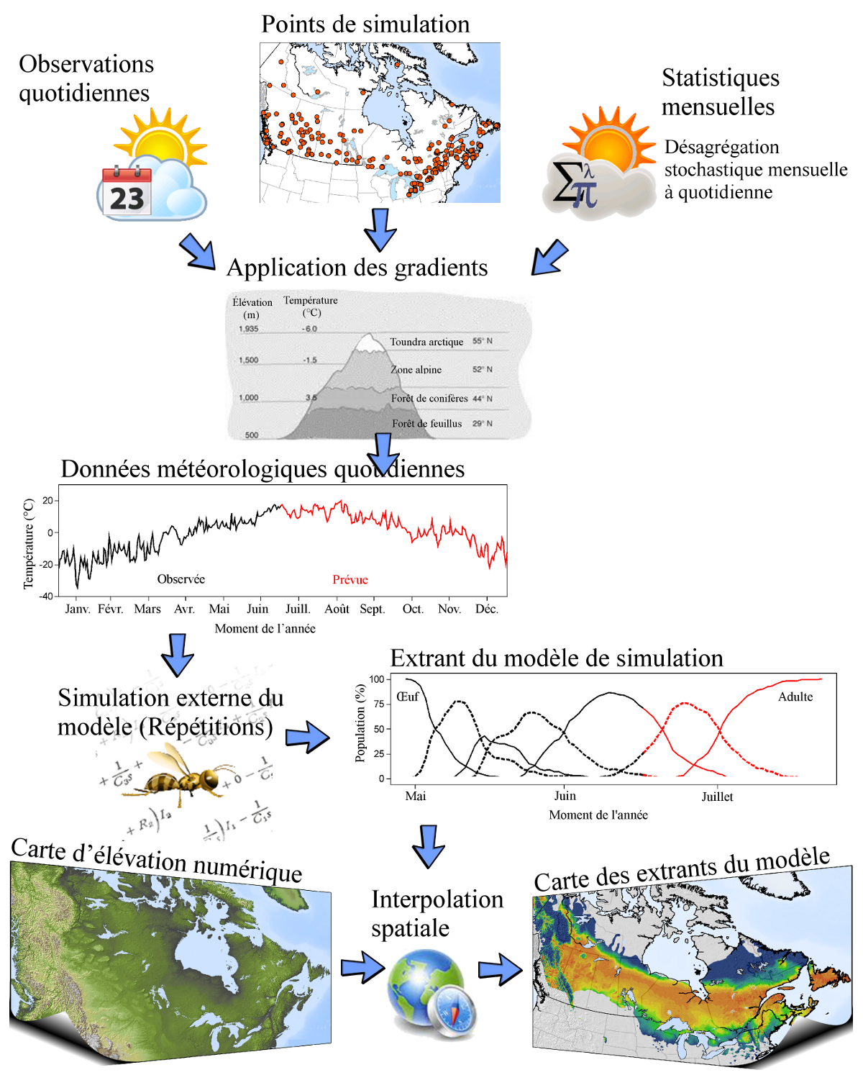

BioSIM offre des fonctions avancées d’analyse des résultats afin de résumer les extrants du modèle et de les présenter sous forme de tableaux, de graphiques ou de cartes. À l’aide d’une carte d’élévation numérique de la région contenant les points de simulation, BioSIM peut effectuer des interpolations spatiales en utilisant diverses méthodes (krigeage, régression spatiale, distance inverse, spline) et générer des cartes (surfaces). Les simulations sont d’abord exécutées pour une série d’emplacements, et les résultats sont ensuite interpolés pour produire une carte. Cette carte peut ensuite être utilisée seule ou de concert avec d’autres données géoréférencées pour élaborer des plans de lutte antiparasitaire ou pour approfondir la compréhension de processus écologiques.

BioSIM est un outil intéressant pour toute organisation responsable de la surveillance ou de la gestion des populations d’insectes ravageurs (en sylviculture, en agriculture ou en horticulture). On peut l’utiliser pour planifier l’intervention rapide d’équipes d’échantillonnage ou de surveillance et le déploiement du matériel nécessaire (p. ex., des pièges à phéromone) sans qu’il soit nécessaire d’exercer une surveillance phénologique généralisée. En outre, il peut également servir à planifier l’application des produits antiparasitaires afin d’obtenir des résultats optimaux. Ainsi, BioSIM permet d’optimiser l’utilisation des ressources de lutte antiparasitaire, et ce, d’une manière rentable.

## Documentation scientifique

BioSIM a été largement documenté dans la littérature scientifique. On trouvera une description générale de l’approche et des questions entourant son utilisation dans les publications suivantes :

Régnière, J. 1996. A generalized approach to landscape-wide seasonal forecasting with temperature-driven simulation models. Environ. Entomol. 25:869-881.

Régnière, J.; Logan, J.A. 1996. Landscape-wide projection of temperature-driven processes for seasonal pest management decision support: a generalized approach. Pages 43-55 *in* T.L. Shore and D.A. MacLean, eds. Decision Support Systems in Forest Pest Management. Proc. Entomological Society of Canada Annual Meeting, October 17, 1995, Canadian Forest Service, Victoria, BC. Canada-BC Forest Research Development Agreement Report No. 260.

Régnière, J.; Cooke, B.; Bergeron, V. 1995. BioSIM: a computer-based decision support tool for seasonal planning of pest management activities. User’s manual. Natural Resources Canada, Canadian Forest Service, Laurentian Forestry Centre, Sainte-Foy, QC. Information Report LAU-X-116.

Régnière, J.; St-Amant, R. 2008. BioSIM 9 User’s Manual. Natural Resources Canada, Canadian Forest Service, Laurentian Forestry Centre, Information Report LAU-X-134.

BioSIM repose sur un générateur de températures quotidiennes, décrit dans les articles suivants :

Régnière, J.; Bolstad, P. 1994. Statistical simulation of daily air temperature patterns in eastern North America to forecast events in insect pest management. Environ. Entomol. 23:1368-1380.

Régnière, J.; St-Amant, R. 2007. Stochastic simulation of daily air temperature and precipitation from monthly normals in North America north of Mexico. Int. J. Biometeorol. 51:415-430.

Le système a été appliqué à l’écologie végétale :

Andalou, C.; Beaulieu, J.; Bousquet, J. 2005. The impact of climate change on growth of local white spruce populations in Québec, Canada. For. Ecol. Manag. 205:169-182.

Beaulieu, J.; Perron, M.; Bousquet, J. 2004. Multivariate patterns of adaptive genetic variation and seed source transfer in *Picea mariana*. Can. J. For. Res. 34: 531-545.

Beaulieu, J.; Rainville, A. 2005. Adaptation to climate change: genetic variation is both a short and a long-term solution. The Forestry Chronicle. 8: 704-709.

Coulombe, S.; Bernier, P.Y.; Raulier, F. 2010. Uncertainty in detecting climate change impact on the projected yield of black spruce (*Picea mariana*). For. Ecol. Manag. 259: 730-738.

Girardin, M.P.; Bernier, P.Y.; Gauthier, S. 2011. Increasing potential NEP of eastern boreal North American forests constrained by decreasing wildlife activity. Ecosphere. 2: 1-23.

Girardin, M.P.; Wotton, B.M. 2009. Summer Moisture and Wildfire Risks across Canada. J. Appl. Meteor. Climatol. 48: 517-533.

Govind, A.; Chen, J.M.; Bernier, P.; Margolis, H.; Guindon, L.; Beaudoin, A. 2011. Spatially distributed modeling of the long-term carbon balance of a boreal landscape. Ecol. Modell. 222: 2780-2795.

Guillemette, F.; Bédard, S.; Fortin, M. 2008. Evaluation of a tree classification system in relation to mortality risk in Québec northern hardwoods. The Forestry Chronicle. 84: 886-899.

Hamel, B.; Bélanger, N.; Paré, D. 2004. Productivity of black spruce and Jack pine stands in Québec as related to climate, site biological features and soil properties. Forest Ecology and Management. 191: 239-251.

Houle, D.; Couture, S.; Gagnon. C. 2010. Relative role of decreasing precipitation sulfate and climate on recent lake recovery. Global Biogeochemical Cycles 24 (4).

Le Goff, H.; Flannigan, M.D.; Bergeron, Y. 2009. Potential changes in monthly fire risk in the eastern Canadian boreal forest under future climate change. Can. J. For. Res. 39: 2369-2380.

Michaelian, M.; Hogg, E.H.; Hall, R.J.; Arsenault, E. 2011. Massive mortality of aspen following severe drought along the southern edge of the Canadian boreal forest. Global Change Biology. 17: 2084-2094.

Pedlar, J.H.; McKenney, D.W.; Beaulieu, J.; Colombo, S.J.; McLachlan, J.S.; O’Neill, G.A. 2011. The implementation of assisted migration in Canadian forests. The Forestry Chronicle. 87: 766-777.

Pinno, B.D.; Paré, D.; Guindon, L.; Bélanger, N. 2009. Predicting productivity of trembling aspen in the Boreal Shield ecozone of Quebec using different sources of soil and site information. Forest Ecology and Management. 257: 782-789.

Raulier, F.; Bernier, P.Y.; Ung, C.-H. 2000. Modeling the influence of temperature on monthly gross primary productivity of sugar maple stands. Tree Physiology 20: 333-345.

Riopel, M.; Bégin, J.; Ruel, J.-C. 2011. Coefficients de distribution de la régénération, cinq ans après des coupes avec protection des petites tiges marchandes appliquées dans des sapinières et des pressières noires du Québec. The Forestry Chronicle. 87: 669-683.

Tardif, J.; Girardin, M.P.; Conciatori, F. 2011. Light rings as bioindicators of climate change in interior North America. Global and Planetary Change. 79: 134-144.

Ung, C.-H.; Bernier, P.Y.; Raulier, F.; Fournier, R.A.; Lambert, M.-C.; Régnière, J. 2001. Biophysical site indices for shade tolerant and intolerant boreal species. For. Sci. 47:83-95.

Il a été appliqué à l’étude de plusieurs insectes :

Anderson, D. P.; Sturtevant, B.R. 2011. Pattern analysis of eastern spruce budworm *Choristoneura fumiferana* dispersal. Ecography. 34: 488-497.

Bentz, B.; Régnière, J.; Fettig, C.J.; Hansen, E.M.; Hayes, J.L.; Hicke, J.A.; Kelsey, R.G.; Lundquist, J.; Negrón, J.F.; Seybold, S.J. 2010. Climate Change and Bark Beetles of the Western US and Canada: Direct and Indirect Effects. BioScience 60: 602-613.

Bourchier, R.S.; van Herewijk, B.H. 2010. Distribution and potential spread of Japanses knotweed (*Polygonum cuspidatum*) in Canada relative to climate tresholds. Invasive Plant Sci. Manag. 3: 32-39.

Carroll, A.; Régnière, J.; Logan, J.A.; Taylor, S.W.; Bentz, B.J.; Powell, J.A. 2006. Impacts of climate change on range expansion by the mountain pine beetle. Natural Resources Canada, Canadian Forest Service, Pacific Forestry Centre, Victoria, BC. Mountain Pine Beetle Initiative Working Paper No. 2006-14.

Carroll, A.L.; Taylor, S.W.; Régnière, J.; Safranyik, L. 2004. Effects of climate change on range expansion by the mountain pine beetle in British Columbia. 2004. Pages 223-232 *in* T.L. Shore, J.E. Brooks et J.E. Stone, eds. Mountain Pine Beetle Symposium: Challenges and Solutions, October 30-31, 2003, Kelowna, BC. Natural Resources Canada, Canadian Forest Service, Pacific Forestry Centre, Victoria, BC. Information Report BC-X-399.

Cudmore, T.J.; Björklund, N.; Caroll, A.L.; Lindgren, B.S. 2010. Climate change and range expansion of an aggressive bark beetle: evidence of higher beetle reproduction in naïve host tree populations. Journal of Applied Ecology. 47: 1036-1043.

Hansen, E.M.; Bentz, B.J.; Turner, D.L. 2001. Temperature-based model for predicting univoltine brood proportions in spruce beetle (Coleoptera: Scolytidae). Can. Entomol. 133:827-841.

Houle, D.; Duchesne, L.; Boutin, R. 2009. Effects of a spruce budworm outbreak on element export below the rooting zone: a case study for a balsam fir forest. Ann. For. Sci. 66: 707

Logan, J.A.; Macfarlane, W.W.; Wilcox, L. 2010. Whitebark pine vulnerability to climate driven mountain pine beetle disturbance in the Greater Yellowstone ecosystem. Ecol. Appl. 20: 895-902.

Logan, J.A.; Régnière, J.; Powell, J.A. 2003. Assessing the impacts of global warming on forest pest dynamics. Frontiers in Ecology and the Environment 1: 130-137

Logan, J.A.; Régnière, J.; Gray, D.R.; Munson, A.S. 2007. Risk assessment in the face of a changing environment: gypsy moth and climate change in Utah. Ecol. Appl. 17:101-117.

Nealis, V.G.; Régnière, J.; Gray, D.R. 2001. Modeling seasonal development of gypsy moth in a novel environment for decision support of an eradication program. Pages 124-132 *in* A.M. Liebhold, M.L. McManus, I.S.Otvos and S.L.C. Fosbroke, eds. Proc. Integrated Management and Dynamics of Forest Defoliating Insects, August 15-19, 1999, Victoria BC. USDA Forest Service, General Technical Report NE-277.

Pitt, J.P.; Régnière, J.; Worner, S. 2007. Risk assessment of the gypsy moth, *Lymantria dispar* (L), in New Zealand based on phenology modelling. Int. J. Biometeorol. 51:295-305.

Régnière, J.; Bentz, B. 2007. Modelling cold tolerance in the mountain pine beetle, *Dendroctonus ponderosae*. J. Insect Physiol. 53:559-572

Régnière, J.; Nealis, V. 2002. Modelling seasonality of gypsy moth, *Lymantria dispar* (Lepidoptera: Lymantriidae), to evaluate probability of its persistence in novel environments. Can. Entomol. 134:805-824.

Régnière, J.; Sharov, A. 1997. Forecasting gypsy moth flight in the northeastern US with BioSIM. Pages 99-103 *in* Integrating Spatial Information Technologies for Tomorrow, GIS-97 Conference Proceedings, February 18, 1997, Vancouver, BC.

Régnière, J.; Sharov, A. 1999. Simulating temperature-dependent processes at the sub-continental scale: male gypsy moth flight phenology as an example. Int. J. Biometeorol. 42:146-152.

Régnière, J.; Lavigne, D.; Dickison, R.; Staples, A. 1995. Performance analysis of BioSIM, a seasonal pest management planning tool, in New Brunswick in 1992 and 1993. Natural Resources Canada, Canadian Forest Service, Laurentian Forestry Centre, Sainte-Foy, QC. Information Report LAU-X-115.

Régnière, J.; Lavigne, D.; Dupont, A.; Carter, N. 2007. Predicting the seasonal development of the yellowheaded spruce sawfly, *Pikonema alaskensis* (Hymenoptera: Tenthredinidae), in Eastern Canada. Can. Entomol. 139:365-377

Régnière, J.; Nealis, V.; Porter, K. 2007. Climate suitability and management of biological invasions: gypsy moth in Canada. Biol. Invasions (in press).

Régnière, J.; St-Amant, R.; Duval, P. 2010. Predicting Insect Distributions under Climate Change from Physiological Responses: Spruce budworm as an example. Biological Invasions (DOI 10.1007/s10530-010-9918-1.

Safranyik, L.; Carroll, AL.; Régnière, J.; Langor, D.W.; Riel, W.G.; Shore, T.L.; Peter, B.; Cooke, B.J.; Nealis, V.G.; Taylor, S.W. 2010. Assessment of range expansion of the mountain pine beetle in the boreal forest. The Canadian Entomologist 142: 415-442.

Tobin, P.C.; Sharov, A.A.; Liebhold, A.A.; Leonard, D.S.; Roberts, E.A.; Learn, M.R. 2004. Management of the Gypsy Moth through a Decision Algorithm under the STS Project. American Entomologist. 50: 200-209.

Tobin, P.C.; Van Stappen, J.; Blackburn, L.M. 2010. Human visitation rates to the Apostle Islands National Lakeshore and the introduction of the non-native species *Lymantria dispar* (L.). Journal of Environmental Management. 91: 1991-1996.

Tran, J.K.; Ylioja, T.; Billings, R.F.; Régnière, J.; Ayres, M.P. 2007. Impact of minimum winter temperatures on the population dynamics of *Dendroctonus frontalis* (Coleoptera: Scolytinae). Ecol. Appl. 17:882-899.

## Installation de BioSIM

### Soutien technique

BioSIM est distribué gratuitement, mais le Service canadien des forêts ne peut assurer un soutien technique complet gratuit. Néanmoins, si vous avez des questions, vous pouvez les adresser aux développeurs, aux adresses électroniques indiquées ci-dessous. Pour les questions générales concernant l’utilité et l’approche de BioSIM, veuillez communiquer avec Jacques Régnière à l’adresse [Jacques.Regniere@canada.ca](mailto:Jacques.Regniere@canada.ca). Pour les questions plus techniques concernant l’installation et l’utilisation du logiciel, veuillez communiquer avec Rémi Saint-Amant à l’adresse [Remi.Saint-Amant@Canada.ca](mailto:Remi.Saint-Amant@Canada.ca). Si vous avez d’importants besoins de soutien technique, vous pouvez conclure un arrangement à cette fin avec le Service canadien des forêts et les développeurs de BioSIM. Vous pouvez joindre les développeurs de BioSIM par courriel aux adresses électroniques susmentionnées, ou par la poste à l’adresse suivante :

Jacques Régnière ou Rémi Saint-Amant

Ressources naturelles Canada

Service canadien des forêts

Centre de foresterie des Laurentides

1055, rue du P.E.P.S.

C.P. 10380, succ. Sainte-Foy

Québec (Québec) G1V 4C7 Canada

### Installation

BioSIM est distribué sur Internet sous forme d’un fichier exécutable, et il suffit de cliquer sur le lien suivant :

<ftp://ftp.cfl.scf.rncan.gc.ca/regniere/software/>BioSIM/

Téléchargez le fichier BioSIMxx\_x\_x.zip (où « xx\_x\_x » correspond à la version la plus récente, p. ex., 11\_1\_0 pour la version 11.1.0) et enregistrez-le dans un répertoire sur l’ordinateur cible. Dézipper le fichier dans un répertoire.

Le fichier BioSIMxx\_x\_x.zip est un fichier zippé contenant BioSIM et tous les autres programmes utilitaires développés au Centre de foresterie des Laurentides. Ce répertoire racine contiendra l’arborescence suivante :

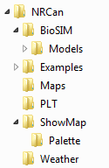

RNCan

BioSIM

Modèles

Exemples - Emplacement par défaut de l’exemple de projet BioSIM

Cartes - Répertoire par défaut des cartes d’élévation numériques communes

PLT - Programmes PLTWin et PLTWidget (affichage des données)

ShowMap - Affichage de cartes

Palette - Fichiers des palettes de couleurs

Données météo - Emplacement par défaut des bases de données météorologiques communes

### Configuration requise

BioSIM est compatible avec les systèmes d’exploitation Microsoft Windows XP, Windows 7 et Windows 10, et il fonctionnera sur les ordinateurs disposant d’au moins 50 Mo d’espace disque libre.

BioSIM 11 est un logiciel capable de calcul parallèle. Il fait automatiquement plein usage des machines à cœur multiple.

### Utilitaires

Six programmes distincts sont fournis avec BioSIM pour compléter les capacités du système (voir le système d’aide de chaque utilitaire pour plus d’information sur son utilisation) :

* Éditeur de bases de données de normales : permet de modifier les bases de données contenant les normales.
* Éditeur de bases de données quotidiennes : permet de modifier les bases de données quotidiennes.
* MergeFiles (fichiers de fusion) : permet de fusionner le contenu de deux fichiers d’après les en-têtes de colonne.
* ShowMap (affichage) : programme d’interrogation et d’affichage de cartes (grilles, vecteurs).
* TDate : permet de modifier les dates.
* PLTWidget : progiciel graphique.

BioSIM peut également exporter les données d’analyse vers votre tableur Windows favori (p. ex., Microsoft Excel).

### Langue

BioSIM est disponible en français et en anglais. Pour changer la langue, vous devez sélectionner [Outils] [Langue] puis cliquer [(Français ou English)] dans la barre de menu. Pour que le changement entre en vigueur, vous devez fermer et redémarrer BioSIM.

## Exécuter BioSIM

### Par l’interface usagé

To start BioSIM, the user can either double-click on the BioSIM icon LogoHauteRes located on the desktop, or select it in the computer’s Start menu. BioSIM’s interface is available in both French and English. To choose a language, the user must select [Tools] [Language] and then [(Français or English)] from the menu bar. Please note that for the change to be effective, BioSIM must be closed and restarted.

### Par ligne de commande

BioSIM can be run from a command line (in script mode), using Windows Explorer’s task scheduler. This is very useful when setting up a scheduled task to be run automatically (e.g. every day). When BioSIM is run in command line mode, only the checked components of the project are executed. To execute BioSIM in script mode, use the following syntax:

BioSIM10.exe "ProjectFilePath" -E

where "ProjectFilePath" is the complete path to a BioSIM project file.

## Fonctionnement de BioSIM

### Information requise

BioSIM contrôle l’exécution des modèles de simulation régis par la température pour la prévision des processus saisonniers. Pour ce faire, le système doit :

* fournir au modèle de simulation des séries chronologiques de températures quotidiennes de l’air (minimum et maximum) propres à une région géographique et, facultativement, des données de précipitations, de la vitesse du vent, des chutes et de l’accumulation de neige, du point de rosée, de l’humidité relative et/ou du rayonnement solaire;
* contrôle l’exécution du modèle de simulation sélectionné, en variant facultativement certains paramètres du modèle;
* fusionner tous les extrants dans une base de données;
* examiner les extrants du modèle pour extraire les caractéristiques statistiques précisées par l’utilisateur et présenter cette information sous forme de graphiques, de tableaux ou de cartes.

BioSIM utilise sept sources principales de données :

* données météorologiques (accessibles par l’Éditeur de données liées)
  + normales (statistiques mensuelles),
  + données quotidiennes (y compris les prévisions);
* modèles altimétriques numériques (DEM), accessibles par l’Éditeur de données liées);
* modèles (accessibles par l’Éditeur de données liées);
* intrants du modèle (propres à chaque modèle et accessibles par l’onglet *Intrants* de l’Éditeur de modèles);
* intrants météorologiques (accessibles par l’Éditeur d’intrants du générateur météo);
* listes d’emplacements (accessibles par l’Éditeur de listes de localisations).

Une extension spécifique est associée à chacun de ces fichiers d’intrants :

|  |  |  |  |
| --- | --- | --- | --- |
| Type de données | Extension de fichier | Sous-répertoire du projet où se trouve le fichier | Peut être enregistré dans l’un des répertoires globaux de BioSIM? |
| Normales météorologiques | .NormalsDB | \Weather\ | Oui |
| Données météorologiques quotidiennes | .DailyDB | \Weather\ | Oui |
| Données météorologiques horaires | .HourlyDB | \Weather\ | Oui |
| DEM | .tif, .flt, .adf, etc. | \MapInput\ | Oui |
| Modèle | .mdl | \Models\ (sous BioSIM) | Oui |
| Intrants de modèle | (propre à chaque modèle) | \ModelInput\ | Non |
| Intrants météorologiques | .wgs | \WGInput\ | Non |
| Liste des emplacements | .csv | \Loc\ | Non |
| Variation de paramètres du modèle | (propre à chaque modèle) | \ParametersVariations\ | Non |

### Données météorologiques pour les simulations

L’une des étapes les plus cruciales, mais aussi les plus longues, de l’application de BioSIM est la création des bases de données météorologiques utilisées par le système. Il y a trois types de bases de données météorologiques : les *Bases de données normales,* les *Bases de données quotidiennes* et les *Bases de données horaires* (qui incluent les prévisions). Toutes les températures contenues dans les bases de données de BioSIM sont en °C. Les précipitations sont exprimées en mm (d’eau), l’humidité relative, en % et le point de rosée, en °C. Les chutes de neige sont en mm d’eau et l’accumulation de neige sont indiquées en cm et la vitesse du vent, en km/h.

BioSIM assemble des données météorologiques aux fins de simulations pour chaque point de la liste d’emplacements fournie, à partir de trois bases de données géoréférencées.

**Base de données sur les normales*:***

La « Base de données normales » contient les valeurs mensuelles moyennes à long terme (30 ans), qui sont mises à jour selon un cycle décennal. Par défaut, BioSIM est fourni avec une base de données des normales les plus récentes en Amérique du Nord (Canada et États-Unis, 1981-2010). Toutefois, plusieurs autres *Bases de données normales* (p. ex., Amérique centrale et Amérique du Sud, Europe, Monde) sont disponibles à l’adresse :

<ftp://ftp.cfl.scf.rncan.gc.ca/regniere/Data11/Weather/Normals/>.

Les bases de données qui tiennent compte des prévisions de changement climatique sont disponibles à l’adresse :

<ftp://ftp.cfl.scf.rncan.gc.ca/regniere/Data11/Weather/Normals/ClimateChange>.

Toute demande de bases de données personnalisées doit être adressée à l’équipe de développement. Pour en savoir plus sur les normales, veuillez consulter le document *Données normales et Éditeur des données normales*.

**Base de données quotidiennes*:***

Les données météorologiques quotidiennes observées, jusqu’à la date courante, sont contenues dans la base de données quotidiennes. Des prévisions peuvent aussi être incluses dans cette base de données et être utilisées quand des prévisions météorologiques à court terme sont nécessaires pour obtenir des prévisions modélisées plus exactes (comme lors d’activités de lutte antiparasitaire comportant l’application de pesticides). Plusieurs *Bases de données quotidiennes* sont disponibles à l’adresse :

<ftp://ftp.cfl.scf.rncan.gc.ca/regniere/Data11/Weather/Daily/>.

Il convient de noter que la base de données quotidiennes pour le Canada, qui contient les données météorologiques des deux dernières années, est disponible et mise à jour fréquemment (généralement tous les jours).

Pour en savoir plus sur les *Bases de données quotidiennes*, veuillez consulter le document *Daily Data and Daily Editor*.

**Base de données horaires *:***

Les données météorologiques horaires observées on la même forme que les données quotidienne. Plusieurs *Bases de données quotidiennes* sont disponibles à l’adresse :

<ftp://ftp.cfl.scf.rncan.gc.ca/regniere/Data11/Weather/Hourly/>.

Pour en savoir plus sur les *Bases de données horaires*, veuillez consulter le document *Hourly Data and Hourly Editor*.

Dans ces bases de données, chaque source (station météorologique) de données météorologiques est géoréférencée (latitude, longitude, élévation). BioSIM sélectionne les « meilleures » sources de données météorologiques pour chaque point de la liste des emplacements, ajuste les données pour tenir compte des différences d’élévation, de latitude et de longitude, et génère des valeurs quotidiennes ou horaire en restaurant les variations stochastiques dans les moyennes mensuelles à long terme basées sur les normales locales (voir la littérature scientifique à ce sujet). Les séries chronologiques de données météorologiques assimilées par le modèle de simulation peuvent être composées de données quotidiennes ou horaires lorsque celles-ci existent (ou sont demandées), de prévisions à court terme (lorsqu’elles sont disponibles) et de normales pour la prévision des processus dans des conditions « habituelles » ou « normales » à plus long terme ou pour corriger les lacunes dans les conditions météorologiques observées.

## Fenêtre principale de BioSIM

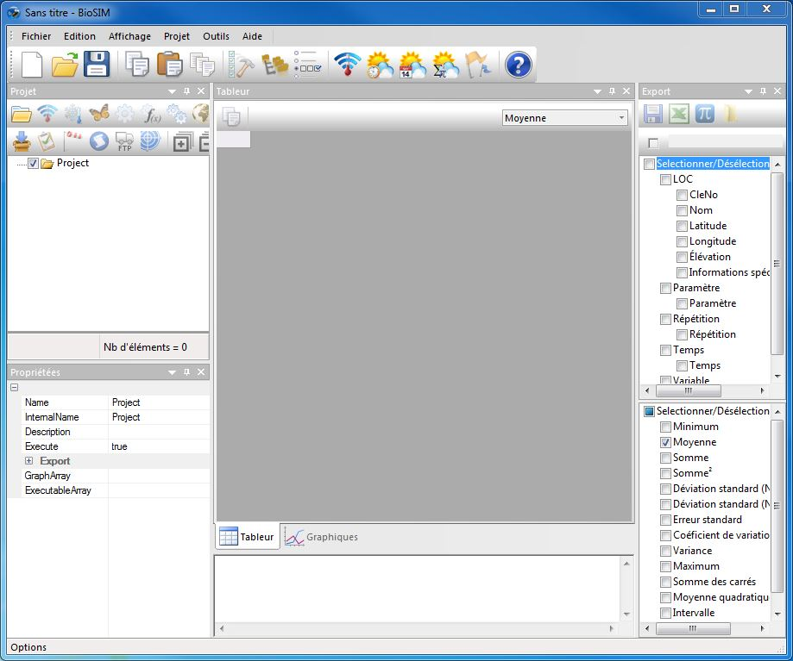

**Fenêtre principale :**

Présente les résultats pour l’élément choisi.

Onglet *Données*: sous forme de tableau

Onglet *Graphique* : sous forme de graphique

**Fenêtre Export :** Pour exporter les résultats de l’élément actif à l’extérieur de BioSIM. Permet de sélectionner les variables et les statistiques à exporter.

**Fenêtre Propriétés :**

Indique les propriétés de l’élément actif.

**Fenêtre Message de sortie :**

Pour voir les commentaires au sujet de la dernière exécution.

**Fenêtre de projet :** Pour ajouter un nouvel élément au projet.

Les boutons de la barre d’outils de la fenêtre principale contiennent les fonctions Windows habituelles pour l’édition, l’ouverture, l’enregistrement et le copier-coller. Certains boutons, toutefois, sont propres à BioSIM. Nous expliquons leur utilisation dans les pages suivantes.

La fenêtre principale de BioSIM comporte un onglet : *Données*.

La fenêtre principale présente en outre quatre fenêtres secondaires : Projet, Propriétés, Registre de messages d’exécution et Export, que vous pouvez déplacer et fermer à volonté.

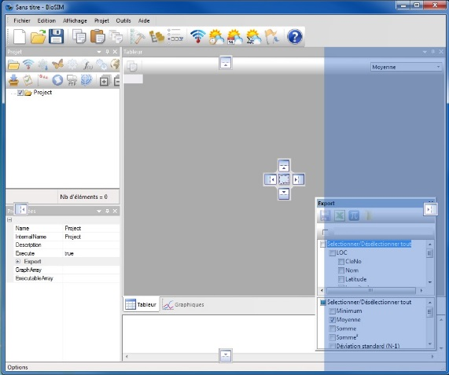

Vous pouvez configurer les quatre fenêtres secondaires. Quand vous déplacez-glissez une fenêtre secondaire à l’aide de la souris, deux pictogrammes s’affichent à l’écran : un qui entoure la fenêtre principale, et un dans la fenêtre principale (Fenêtres_principale) ou dans n’importe quelle fenêtre secondaire (Fenêtres_secondaire) que vous tentez de faire glisser dans la première fenêtre secondaire. Ces pictogrammes indiquent l’endroit où la fenêtre secondaire qui est actuellement déplacée sera ancrée quand vous relâcherez le bouton de la souris. Vous pouvez également laisser flotter les fenêtres secondaires (en d’autres mots, ne pas les ancrer).

Toutes les fenêtres secondaires peuvent être regroupées ensemble dans une même fenêtre attachée à la fenêtre principale, et elles deviennent alors accessibles sous forme d’onglets dans cette fenêtre.

Une fois fermée, une fenêtre secondaire peut être rouverte en sélectionnant [Affichage] [Barres d’outils et fenêtres d’ancrage] dans la barre de menu.

La fenêtre Projet contient tous les éléments d’un projet. C’est dans cette fenêtre que vous ajoutez, retirez et modifiez des éléments de projet. Tous les onglets et toutes les fenêtres dans BioSIM sont liés à l’élément sélectionné dans la fenêtre Projet. Un projet est composé d’un ensemble d’éléments que vous pouvez regrouper en sous-ensembles. Quand vous sélectionnez un élément dans la fenêtre Projet, tous les autres onglets et toutes les fenêtres sont automatiquement mis à jour avec l’information au sujet de cet élément.

Quand un élément est exécuté, à l’aide du bouton Exécuter cochés  dans la barre d’outils de la fenêtre principale, l’onglet *Données* dans la fenêtre principale indiquera les résultats numériques de l’élément en question, tandis que l’onglet *Graphique* vous permettra de créer et de faire afficher des graphiques représentant ces résultats.

La fenêtre Propriétés précise les paramètres internes de l’élément. La fenêtre Registre de messages d’exécution affiche les derniers messages d’exécution. La fenêtre Export indique toutes les variables que vous avez sélectionnées en vue de les exporter (peu importe leur dimension).

## Fenêtre Projet

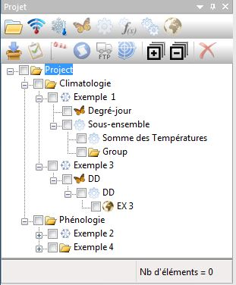La barre d’outils de la fenêtre Projet comporte deux rangées de boutons.

La première rangée contient les boutons qui vous permettent d’ajouter divers éléments à un projet, à savoir :

** Ajouter groupe** : Regroupe les éléments en sous-projets.

**Ajouter mise-a-jour météorologique :** crée et mise-a-jour des données météorologiques en appelant l’application TéléchargeurMétéo.

**Ajouter Génération météorologique :** généré des données météorologiques horaires ou quotidiennes à partir d’observations ou de normales mensuelles ou un mixte entre les deux.

**Ajouter exécution d’un modèle :** exécute les modèles pour transformer les données météorologiques en extrants propres au modèle (les modèles sont en fait des fichiers .dll ou .exe externes). Par exemple, le modèle de saisonnalité de la tordeuse des bourgeons de l’épinette transforme les données météorologiques en étapes du cycle de vie de la tordeuse.

** Ajouter analyse :** Selon l’extrant d’un autre élément (simulation, analyse, etc.), cette fonction crée un sous-ensemble de résultats pour cet élément ou extrait de l’information, comme les transformations temporelles, les événements ou les statistiques.

** Ajouter analyse fonction** : Exécute des calculs par ligne, d’après une formule.

** Ajouter cartographie** : Ajoute un élément cartographique à un élément parent (p. ex., pour une simulation, il peut s’agir d’une analyse, d’une analyse de fonction, etc.). Exécute des interpolations spatiales afin de créer des cartes à partir de points de données.

** Ajouter fusion** : Fusionne plusieurs éléments d’un groupe pour créer un seul élément.

Un nombre illimité d’éléments enfants peuvent être ajoutés à des éléments parents, ce qui vous permet de créer des chaînes de longueur et de composition variées dans chaque projet. Toutefois, selon la nature de l’élément parent, il est possible que seuls certains types d’éléments enfants puissent être ajoutés.

Le tableau suivant indique les combinaisons parent-enfant possibles. On doit le lire par colonne seulement, et le comprendre comme suit : « L’élément indiqué dans l’en-tête de la colonne (enfant) peut (ou ne peut pas) être ajouté à l’élément indiqué dans l’en-tête de la ligne (parent) ».

|  |  |  |  |  |  |  |  |  |  |  |  |
| --- | --- | --- | --- | --- | --- | --- | --- | --- | --- | --- | --- |
|  | | **Enfant** | | | | | | | | | |
|  |  |  |  |  |  |  |  |  |  |
| **Parent** |  | Oui | Peut-être\* | Peut-être\* | Peut-être\* | Peut-être\* | Peut-être\* | Peut-être\* | Peut-être\* | Oui | Oui |
|  | Oui | Non | Non | Non | Non | Non | Non | Non | Oui | Oui |
|  | Oui | Non | Non | Oui | Oui | Oui | Oui | Oui | Oui | Oui |
|  | Oui | Non | Non | Oui | Oui | Oui | Non | Oui | Oui | Oui |
|  | Oui | Non | Non | Oui | Oui | Oui | Non | Oui | Oui | Oui |
|  | Oui | Non | Non | Oui | Oui | Oui | Non | Oui | Oui | Oui |
|  | Oui | Non | Non | Oui | Oui | Oui | Non | Oui | Oui | Oui |
|  | Oui | Non | Non | Oui | Oui | Oui | Non | Oui | Oui | Oui |
|  | Oui | Non | Non | Oui | Oui | Oui | Non | Oui | Oui | Oui |
|  | Oui | Non | Non | Oui | Oui | Oui | Non | Oui | Oui | Oui |

\* Comme un groupe **** prend automatiquement le type de son élément parent, la mention « Peut-être » dans la première rangée du tableau indique qu’il pourrait être possible ou non d’ajouter un certain type d’élément à un groupe. Vous devez garder à l’esprit qu’il est possible d’ajouter un élément à un groupe seulement s’il est possible d’ajouter ce même élément à son parent.

Par exemple, si un groupe **** est ajouté à une analyse ****, il est toujours possible d’ajouter un groupe ****,une exécution d’un modèle****, une analyse ****, une analyse de fonction **** et une carte **** à ce groupe. Toutefois, il n’est plus possible d’ajouter un mise-a-jour météorologique ****, un générateur météorologique ****, une analyse d’intrants **** ou un fichier d’importation **Add_Import**.

Il est facile de reconnaître quand certains types d’éléments ne peuvent être ajoutés à d’autres, car les boutons sur la première ligne de la barre d’outils de la fenêtre Projet deviendront automatiquement grisés pour l’élément actif.

La deuxième ligne contient les boutons suivants :

 **Ajouter import de données** **:** Importe des données d’un fichier CSV dans un composant.

** Ajouter analyse d’intrants :** Cette fonction peut être exécutée seulement dans une simulation, et on l’utilise pour examiner l’information météorologique.

** Ajouter Dispersion :** simuler la dispersion des insectes (TBE) en utilisent les données météorologiques.

** Ajouter script :** exécute un script.

** Ajouter copie d’exporte :** copie l’exporte vers un autre répertoire ou un site FTP.

** Ajouter calibration de modèle :** calibre les paramètres d’un modèle externe.

** Tout développer** : Développe tous les sous-éléments (enfants) d’un élément parent.

** Tout réduire** : Réduit tous les sous-éléments (enfants) d’un élément parent.

** Enlever** : Enlève l’élément actif et tous ses sous-éléments (enfants) du projet.

Veuillez noter que dans la fenêtre Projet, vous pouvez modifier un élément existant en double‑cliquant sur celui-ci.

## Projets BioSIM

BioSIM enregistre dans des « projets » l’information sur les éléments (générateur météo, exécution d’un modèle, analyses, etc.), les fichiers de listes d’emplacements, les fichiers de paramètres d’entrées et les autres spécifications. Chaque projet est enregistré dans un répertoire de projet distinct, comprenant un fichier de définition du projet avec l’extension .biox et plusieurs sous-répertoires.

Vous devez sélectionner un emplacement où les projets BioSIM seront enregistrés. Par exemple, vous pouvez sélectionner « C:\MonRépertoire\BioSIM\ » où « C:\MonRépertoire\ » est le chemin que vous avez choisi. Vous pouvez enregistrer les projets à tout endroit sur le disque dur, mais prenez l’habitude d’enregistrer chaque projet dans un répertoire de projet distinct, avec le même nom que le projet.

Par exemple, si un fichier de projet s’appelle DemoBioSIM.biox, le nom du répertoire où il est enregistré devrait être « DemoBioSIM ». Dans ce cas-ci, la structure du répertoire serait la suivante :

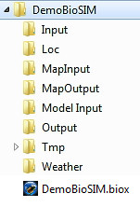

Fichiers de données externes

Listes d’emplacements

DEM propres au projet

Cartes résultantes

Paramètres d’entrées du modèle

Extrants de l’analyse (graphiques et fichiers d’exportation)

Résultats des éléments internes (pour utilisation interne par BioSIM)

Bases de données météorologiques propres au projet

Fichier projet .biox

Tous les fichiers \*.biox sont des fichiers XML. Comme un fichier XML est un fichier texte éditable, les utilisateurs avancés peuvent éditer les fichiers .biox directement.

**Création d’un nouveau projet**

Pour créer un nouveau projet dans BioSIM, vous devez ouvrir le logiciel, puis sélectionner [Fichier] [Nouveau] dans la barre de menu. Pour ouvrir un projet existant, vous devez sélectionner [Fichier] [Ouvrir] dans la barre de menu.

# Les données météorologiques dans BioSIM

## Assemblage du régime de températures

BioSIM peut fonctionner en deux modes : *Normales* ou *Données quotidiennes*.

|  |  |  |
| --- | --- | --- |
| Mode | Bases de données météorologiques utilisées | Description |
| *Normales*  *(Désagrégation)* | *Bases de données normales* seulement | Utilisée pour prévoir des processus basés sur des conditions météorologiques « habituelles » ou des scénarios de changement climatique.  Utilisée quand une série chronologique de données quotidiennes réelles et spécifiques n’est pas importante.  Remarque : même si la base de données des normales contient des valeurs mensuelles, BioSIM générera automatiquement des séries chronologiques quotidiennes. |
| *Observation (Données quotidiennes ou horaires)* | *Bases de données quotidiennes ou horaires* et, au besoin, *Bases de données normales* (pour obtenir des valeurs qui sont manquantes et faire des prévisions). | Utilisée pour prévoir des processus dans des conditions réelles et spécifiques. Utilisée quand on étudie les relations entre la météo et les résultats réels (passés ou dans un futur proche) des processus. |

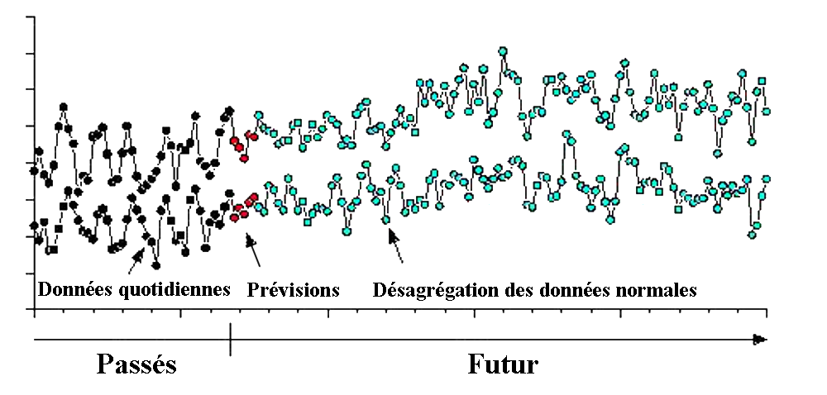

Que ce soit dans le mode *Données normales* ou *Données observées*, BioSIM fonctionne à peu près de la même façon (seule la base de données utilisée changera).

Pour chaque modèle exécuté, BioSIM assemble un régime de températures d’entrée constitué d’une série de valeurs quotidiennes de variables météorologiques. Selon le modèle, une ou plusieurs des variables suivantes peuvent être utilisées : températures minimale et maximale de l’air (C), précipitations (mm), point de rosée (°C), vitesse du vent (km/h), humidité relative (%), chutes de neige et équivalent de neige au sol (mm d’eau) et épaisseur de la neige (cm) et rayonnement solaire (W/m²) pour une ou plusieurs années. Ces données sont assemblées à partir des données des stations dans chacune des trois bases de données météorologiques, *Données normales* et *Données quotidiennes* et *Données horaires* (qui comprennent les prévisions).

Pour assembler ce régime, BioSIM exécute les étapes suivantes :

* choix des stations les plus proches fournissant les *données quotidiennes ou horaires*  pour chaque année (en mode *Données* *observées*);
* choix des stations les plus proches fournissant les *données normales* (toujours);
* ajustement pour tenir compte des différences d’élévation, de latitude et de longitude;
* génération des valeurs quotidiennes à partir des normales mensuelles (au besoin);
* création des données horaires à partir des données quotidienne (au besoin)
* assemblage de toutes les données météorologiques;
* ajustement des températures pour tenir compte du réchauffement causé par l’exposition (pente et aspect).

La section suivante décrit chacune de ces étapes en détail.

### Choix des sources de données météorologiques les plus proches

Le choix des stations météorologiques les plus proches pour un point de simulation donné se fait par catégories d’information météorologique (température, précipitations, humidité, vitesse du vent) et (pour les données quotidiennes) par année. La distance la plus proche est calculée sous forme de *distance cartésienne :* la ou les station(s) les plus proches sont sélectionnées sur la base de la distance *d* en ligne droite entre le point de simulation et la station météorologique. Les différences de latitude (X), de longitude (Y) et d’élévation (Z) sont toutes en mètres (m). Un facteur de pondération de 100× est appliqué à l’élévation en raison de son effet marqué sur la température et les précipitations :

**

Vous pouvez sélectionner le nombre de stations de chaque type (*Données normales* et *Données quotidiennes*) correspondant à chaque emplacement (BioSIM recommande un nombre de 8). Les stations sélectionnées dans les deux bases de données sont indépendantes.

Après l’ajustement des données pour tenir compte des différences d’élévation, de latitude et de longitude (voir l’explication ci-dessous) entre le point de simulation et les stations météorologiques, la moyenne des données (moyennes mensuelles ou valeurs quotidiennes) est calculée selon une procédure de moyenne pondérée utilisant le facteur de pondération 1/*d*². Prenez note que les valeurs quotidiennes sont pondérées sur une base quotidienne. La pondération tient compte du fait que des données sont manquantes dans les enregistrements des stations fournissant des données quotidiennes.

### Ajustement pour les différences d’élévation, de latitude et de longitude

Chaque fois qu’il existe une différence d’élévation, de latitude ou de longitude entre le point de simulation et les sources de données météorologiques (stations météorologiques), BioSIM ajuste les données en appliquant les gradients climatiques. Les gradients climatiques (pour les valeurs minimales et maximales des températures et les précipitations) sont calculés pour chaque point de simulation. Les gradients mensuels locaux sont obtenus à l’aide d’une équation de régression linéaire multiple ajustée aux températures mensuelles minimales et maximales et aux précipitations, observées par les 24 stations les plus proches dans la base de données normales. L’équation de régression est la suivante :

*Tmin*, *Tmax* ou *Précip* = *a* + *b Élev* + *c Lat* + *d Long*

où *b*, *c* et *d* sont des gradients (*b* est en °C/m, *c* en °C/° Nord et *d* en °C/° Est pour les températures, mm/m, mm/ Nord et mm/ Est pour les précipitations).

Lorsque l’élévation du point de simulation diffère trop de celle des stations les plus proches (écart type de 3× l’élévation parmi les 23 stations les plus proches), BioSIM fusionne ces gradients locaux avec les gradients régionaux obtenus en ajustant l’équation de régression aux données des 69 stations les plus proches du point de simulation.

### Correction pour la pente et l’aspect

Si la pente et l’aspect du point de simulation ne sont pas des valeurs nulles, un coefficient de réchauffement est appliqué aux températures quotidiennes maximales. Ce coefficient de réchauffement dépend du type de surface modélisée (son albédo). Par défaut, BioSIM utilise un couvert forestier de conifères (appelé « canopé de conifères »), où un réchauffement élevé provoqué par l’ensoleillement mène à des températures maximales qui dépassent d’au plus 4 °C les maximum observés, avec une plage quotidienne estivale de 20 °C, correspondant à l’effet d’une lumière solaire vive sur le couvert forestier. On suppose que toutes les stations météorologiques contenues dans les deux bases de données météorologiques sont situées en terrain plat. Pour obtenir de l’information mathématique sur cet ajustement, voir Régnière (1996).

### Génération des valeurs quotidiennes à partir des normales mensuelles

BioSIM fait une interpolation linéaire des températures moyennes mensuelles pour produire les températures minimale et maximale quotidiennes normales (moyennes) attendues. Il faut ajouter les fluctuations quotidiennes aux régimes de températures d’entrée pour simuler le développement d’animaux à sang froid et de végétaux, en raison de l’effet dit de « Kauffman ». Nous savons que les réactions biologiques à la température ne sont pas linéaires. Cela vaut également pour les modèles de degrés-jours dits linéaires, car la principale source de non-linéarité se situe autour des températures seuil. Les fluctuations de température au-delà des seuils se traduisent par une accélération nette du développement (une température chaude accélère le développement davantage qu’une température fraîche ne le ralentit). Ainsi, les simulations basées sur les normales (températures moyennes) sous-estiment le développement comparativement aux températures réelles (qui fluctuent). La nécessité d’une variation aléatoire des normales est exposée dans Régnière et Bolstad (1994). La méthode utilisée par BioSIM pour générer des valeurs quotidiennes à partir de statistiques mensuelles est décrite dans Régnière et St-Amant (2007).

### Génération de précipitations quotidiennes à partir des normales mensuelles

Les normales de précipitations mensuelles (moyenne et variance) sont utilisées pour générer les précipitations quotidiennes simulées qui sont distribuées aléatoirement à l’intérieur de chaque mois selon la plage de températures quotidiennes. Plus la plage est élevée, moins il est probable qu’il y aura des précipitations. Si le logiciel de simulation projette des précipitations pour un jour donné, la quantité est aussi inversement proportionnelle à la plage de températures de la journée. Les précipitations mensuelles totales simulées constituent également une variable aléatoire déterminée à partir du total moyen (normal) et sa variance (aussi contenue dans la base de données normalesde BioSIM).

Les détails de la génération, par BioSIM, des précipitations quotidiennes à partir des normales mensuelles sont présentés dans Régnière et St-Amant (2007).

### Génération des valeurs d’humidité relative quotidiennes et du point de rosée à partir des normales mensuelles

Les normales d’humidité relative dans BioSIM sont les moyennes mensuelles sur 12 mois  (*r* est l’humidité relative quotidienne/100, où 0 ≤ *r*≤ 1) et 12 valeurs (écarts types de *r*) mensuelles. Les valeurs stochastiques quotidiennes de *r* sont générées à l’aide de la distribution Bêta :



où



La physique du calcul des points de rosée est tirée de CD Whiteman (2000. Mountain meteorology: Fundamentals and applications. Oxford University Press, NY. P 302-305). Après quelques transformations algébriques simples utilisant des notions fondamentales de thermodynamique, le point de rosée (température en ºC) est donné par :



où *T* est la température de l’air (ºC), Rv = 461 J/ºK/kg est la constante des gaz pour la vapeur d’eau, L = 2,5×106 J/kg est la chaleur latente de l’eau au-dessus de l’eau (c’est-à-dire lorsqu’il n’y a pas de sublimation de la vapeur en glace), et *r* est l’humidité relative/100, définie ci-dessus.

### Génération des vitesses de vent quotidiennes à partir des normales mensuelles

Les normales de vitesses du vent dans BioSIM sont 12 moyennes mensuelles  et l’écart type est  de ln (vitesse du vent, en km/h). Les valeurs de vitesses du vent quotidiennes stochastiques *w* sont générées de façon aléatoire à partir de la distribution log-normale :



### Génération des chutes de neige et de l’équivalent en eau de la neige

Ce module a été étalonné à partir d’emplacements en Amérique du Nord au-dessus de 30° N et entre -180 et -50° E, Brown et coll. 2003 (Brown RD, Brasnett B, Robinson D. 2003. *Gridded North American monthly snow depth and snow water equivalent for GCM evaluation*. Atmosphere and Ocean 41: 1-14). La température à laquelle les précipitations tombent sous forme de neige et à laquelle la neige fond a été prise comme fonction de la température de l’air :

*Tneige* = 1,581 + 0,021 Longitude

*Tfonte* = 3,762 - 0,043 Longitude

(La longitude est exprimée en degrés décimaux.)

### Rayonnement solaire

Le rayonnement solaire est calculé à l’aide d’un module extrait du programme MTCLIM version 4.3 (Peter Thornton, Numerical Terradynamic Simulation Group, School of Forestry, University of Montana, Missoula, MT, USA), disponible à <http://www.ntsg.umt.edu/project/mt-clim.php>.

### Assemblage du régime

Les régimes météorologiques sont assemblés de la façon suivante. D’abord, des normales quotidiennes aléatoires, ajustées et pondérées constituent la série chronologique quotidienne de températures minimales et maximales (et autres variables météorologiques au besoin). Ensuite, si des données quotidiennes (y compris des prévisions) sont utilisées et disponibles, elles sont ajustées et utilisées pour remplacer les normales aléatoires. Ainsi, les valeurs manquantes dans les observations quotidiennes et les conditions météorologiques futures (au-delà des prévisions) sont remplacées par des normales aléatoires.

## Données liées

On peut lier huit types de données à BioSIM :

* **bases de données météorologiques sur les normales**
* **bases de données météorologiques quotidiennes**
* **bases de données météorologiques horaires**
* **bases de données météorologiques sous forme de grille**
* **cartes d’intrants (DEM)**
* **modèles**
* **Projet de mise à jour météorologique**
* **Scriptes R**

Les données peuvent être dans des répertoires différents. Ces fichiers peuvent être généraux pour tous les projets, ou ils peuvent être locaux pour un seul projet. Tous les fichiers peuvent être enregistrés dans des répertoires locaux (spécifiques au projet) ou dans des répertoires généraux. Les données météorologiques locales doivent être placées dans le sous-répertoire \Weather\ du projet et les cartes d’intrants locaux (DEM) doivent être placées dans le sous-répertoire \ InputMap\ du projet. Ces sous-répertoires sont toujours interrogés en premier (par défaut), il n’est pas nécessaire de le préciser. On indique les répertoires généraux à interroger à l’aide de la page *Répertoires* de la boîte de dialogue « Options », que vous pouvez aussi utiliser pour modifier la liste des répertoires dans lesquels BioSIM devrait rechercher les bases de données météorologiques et les DEM.

Les répertoires \Weather\ généraux s’appliquent à tous les projets BioSIM – si vous les modifiez, cela affectera la source des données météorologiques utilisées dans toutes les simulations subséquentes. Vous devriez vous assurer que les répertoires \Weather\ sont correctement définis avant d’exécuter BioSIM. La même remarque s’applique aux DEM.

Si plusieurs fichiers portent le même nom (dans des répertoires différents), BioSIM les indiquera tous dans les listes utilisées pour les sélectionner, mais il peut seulement accéder au premier répertoire trouvé, qui dépend de l’ordre dans lequel les répertoires sont interrogés. Les sous-répertoires de projet sont toujours interrogés en premier, et les répertoires généraux sont ensuite interrogés dans le même ordre qu’ils apparaissent sur la liste de répertoires correspondante.

### Consultation et modification des données liées

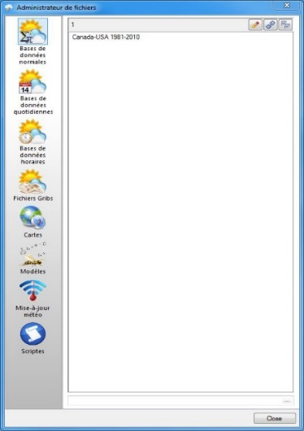

Dans l’Éditeur de données liées, chaque page (ou onglet) est utilisée pour sélectionner le type de données que vous voulez consulter ou modifier : *Données normales* Bases_de_données_normales, *Données quotidiennes* Bases_de_données_quotidiennes, *Données horaires*, *Fichiers Gribs*, *Cartes d’intrants* Cartes_d'intrans, *Modèles* Modèles, *Mise-a-jour Météo*, *Scriptes*.

La liste principale sous chaque onglet indique tous les fichiers (bases de données) trouvés pour le type de donnée demandé. Si le fichier que vous recherchez n’apparaît pas dans la liste appropriée, soit c’est une liste liée (Link_A_Database) dans l’Éditeur de données liées, soit il a été copié dans un répertoire qui est déjà lié à BioSIM.

Vous pouvez changer les répertoires des données météorologiques ou des cartes d’intrants (DEM) qui sont liés à BioSIM en utilisant la page *Répertoires* de la boîte de dialogue Options ().

Le champ en lecture seule au bas de l’Éditeur de données liées indique toujours le nom complet et le chemin du fichier sélectionné (base de données).

### Page Bases de données normales

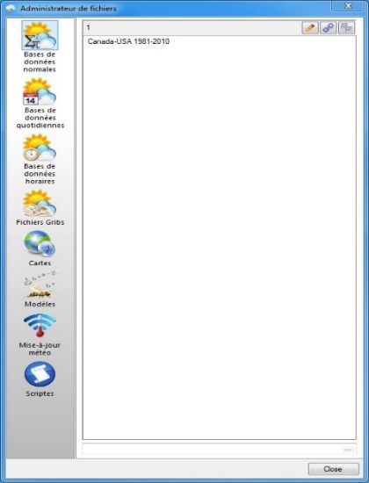

Dans BioSIM, les normales sont des statistiques mensuelles à long terme calculées sur des périodes standard de génération de normales (périodes désignées par le sigle SNGP) de 30 ans, la plus récente étant 1981-2010. Ces statistiques s’appliquent à chacune des stations météorologiques contenues dans la base de données. Une Base de données normales contient les statistiques mensuelles pour un certain nombre de stations, ainsi que les coordonnées spatiales de chaque station (latitude, longitude et élévation).

Toutes les *Bases de données normales* (.NormalsDB) qui sont placées dans l’un des répertoires de données météorologiques (répertoires généraux ou sous-répertoire \Weather\ du projet) figurent dans la liste de la page *Bases de données normales* de l’Éditeur de données liées. Le sous-répertoire \Weather\ du projet est toujours interrogé en premier.

Voici les boutons de la page *Bases de données normales* :

Modèles_Edit Éditer : Quand vous sélectionnez une base de données dans le champ de liste, si vous cliquez sur le bouton Éditer, la base de données s’ouvrira dans l’Éditeur de base de données normales.

Lier_une_base_de_données Lier une base de données : Ajoute à la liste des répertoires le répertoire dans lequel le nouveau fichier est placé.

Ouvrir_le_dialogue_d'options Ouvrir (la boîte de dialogue Options) : Ouvre la boîte de dialogue Options dans la page *Répertoires* où vous pouvez ajouter ou retirer des liens vers divers répertoires, ou tout simplement voir leur chemin.

Pour en savoir plus sur les *Bases de données normales* dans BioSIM, veuillez consulter le document *Données normales et Éditeur de base de données normales*.

### Page Bases de données quotidiennes

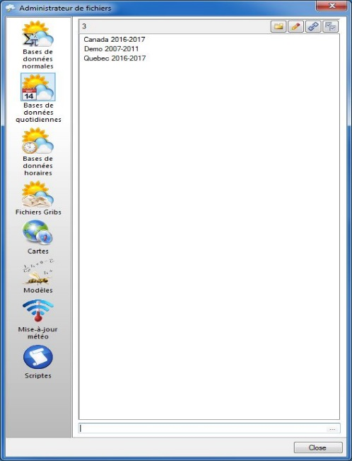

Les *Bases de données quotidiennes* sont utilisées pour exécuter BioSIM en « temps réel », en d’autres mots à l’aide des enregistrements de données météorologiques quotidiennes, plutôt que des normales aléatoires. En plus de permettre la simulation des conditions météorologiques historiques, les *Données quotidiennes* sont utilisées pour la prévision (planification) à court terme (p. ex., saisonnière), à l’aide des enregistrements météorologiques les plus récents. Les prévisions à court terme requièrent une Base de données quotidiennes qui est aussi récente que possible. La mise à jour des prévisions à court terme requiert la maintenance (mise à jour) des *Bases de données quotidiennes*.

Toutes les *Bases de données quotidiennes* (.DailyDB) qui sont placées dans l’un des répertoires de données météorologiques (répertoires généraux ou sous-répertoire \Weather\ du projet) sont indiquées dans le champ de liste de page des *Bases de données quotidiennes*, dans l’Éditeur de données liées. Le sous-répertoire \Weather\ du projet est toujours interrogé en premier.

REMARQUE : Quand elles sont disponibles, vous pouvez ajouter les prévisions météorologiques directement dans les fichiers de données quotidiennes. Tout comme les *Données quotidiennes*, les prévisions s’appliquent à un emplacement particulier (ou « station »).

Voici les boutons de la page *Bases de données quotidiennes* :

Nouveau Nouveau : Crée une nouvelle base de données. Quand vous créez une nouvelle base de données, BioSIM vous demande à quel endroit la nouvelle base de données doit être placée. Il peut s’agir du sous-répertoire \Weather\ du projet actuel ou d’un répertoire général lié. Ensuite, BioSIM vous demande le nom de la nouvelle base de données. Habituellement, vous devez prendre un nom qui est significatif. En règle générale, on utilise la région et la période (p. ex., UtahArea\_1921-2001) pour nommer les *Bases de données quotidiennes*.

Éditer Éditer : Quand vous sélectionnez une base de données dans le champ de liste, si vous cliquez sur le bouton Éditer, la base de données s’ouvrira dans l’Éditeur de bases de données quotidiennes.

Lier_une_base_de_données Lier une base de données : Ajoute à la liste des répertoires le répertoire dans lequel le nouveau fichier est placé.

Ouvrir_le_dialogue_d'options Ouvrir (la boîte de dialogue Options) : Ouvre la boîte de dialogue Options dans la page *Répertoires* où vous pouvez ajouter ou retirer des liens vers divers répertoires, ou tout simplement voir leur chemin.

Pour en savoir plus sur les *Bases de données quotidiennes* dans BioSIM, veuillez consulter le document *Daily Data and Daily Editor*.

### Page bases de données horaires

Les *Bases de données horaires* sont utilisées pour exécuter BioSIM en « temps réel ».

Toutes les *Bases de données horaires* (.HourlyDB) qui sont placées dans l’un des répertoires de données météorologiques (répertoires généraux ou sous-répertoire \Weather\ du projet) sont indiquées dans le champ de liste de page des *Bases de données horaires*, dans l’Éditeur de données liées. Le sous-répertoire \Weather\ du projet est toujours interrogé en premier.

Voici les boutons de la page *Bases de données horaires* :

Nouveau Nouveau : Crée une nouvelle base de données. Quand vous créez une nouvelle base de données, BioSIM vous demande à quel endroit la nouvelle base de données doit être placée. Il peut s’agir du sous-répertoire \Weather\ du projet actuel ou d’un répertoire général lié. Ensuite, BioSIM vous demande le nom de la nouvelle base de données. Habituellement, vous devez prendre un nom qui est significatif. En règle générale, on utilise la région et la période (p. ex., UtahArea\_1921-2001) pour nommer les *Bases de données horaires*.

Éditer Éditer : Quand vous sélectionnez une base de données dans le champ de liste, si vous cliquez sur le bouton Éditer, la base de données s’ouvrira dans l’Éditeur de bases de données horaires.

Lier_une_base_de_données Lier une base de données : Ajoute à la liste des répertoires le répertoire dans lequel le nouveau fichier est placé.

Ouvrir_le_dialogue_d'options Ouvrir (la boîte de dialogue Options) : Ouvre la boîte de dialogue Options dans la page *Répertoires* où vous pouvez ajouter ou retirer des liens vers divers répertoires, ou tout simplement voir leur chemin.

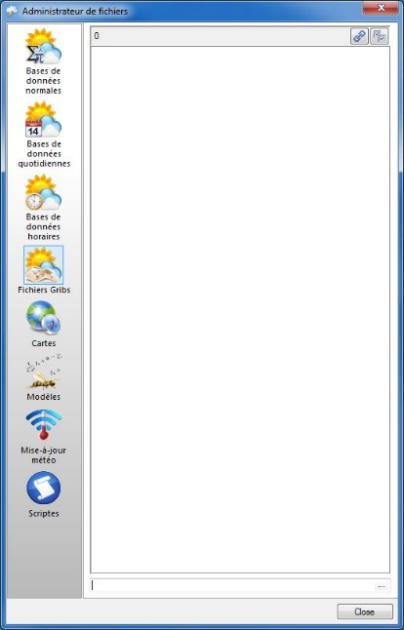

### Fichiers Gribs

Les *fichiers Gribs* sont utilisées pour exécuter BioSIM en « temps réel ».

Toutes les *fichiers gribs* (.Gribs) qui sont placées dans l’un des répertoires de données météorologiques (répertoires généraux ou sous-répertoire \Weather\ du projet) sont indiquées dans le champ de liste de page des *Bases de données gribs*, dans l’Éditeur de données liées. Le sous-répertoire \Weather\ du projet est toujours interrogé en premier.

Voici les boutons de la page *fichiers gribs* :

Lier_une_base_de_données Lier une base de données : Ajoute à la liste des répertoires le répertoire dans lequel le nouveau fichier est placé.

Ouvrir_le_dialogue_d'options Ouvrir (la boîte de dialogue Options) : Ouvre la boîte de dialogue Options dans la page *Répertoires* où vous pouvez ajouter ou retirer des liens vers divers répertoires, ou tout simplement voir leur chemin.

### Page Cartes

Dans BioSIM, les Cartes sont utilisées pour deux tâches différentes : pour générer les listes d’emplacements (appelées liste de localisations) et pour exécuter des interpolations spatiales.

Toutes les cartes (voir [ci-dessous](#_BioSIM_accepte_tous) pour les formats acceptés par BioSIM) placées dans l’un des répertoires de carte d’intrants (répertoires généraux ou sous-répertoire \MapInput\ du projet) sont indiquées dans la liste de la page *Cartes,* dans l’Éditeur de données liées. Le sous-répertoire \MapInput\ du projet est toujours interrogé en premier.

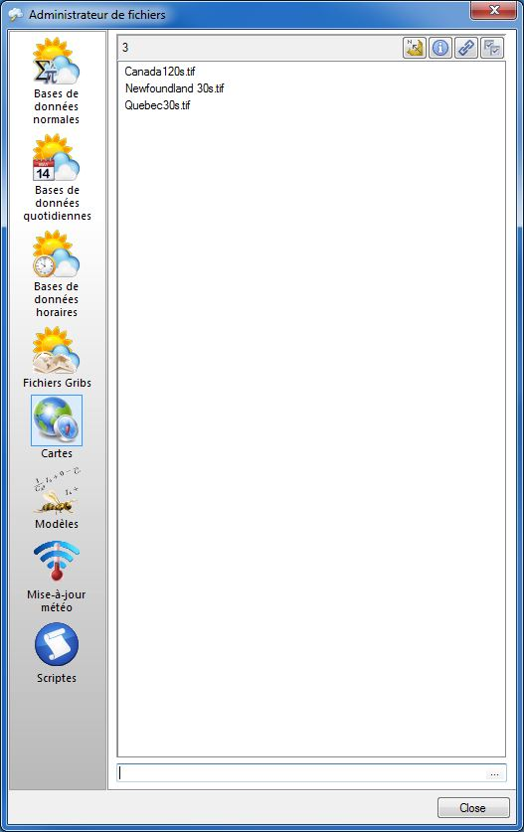

Voici les boutons de la page *Cartes*:

Envoyer_vers_ShowMap Envoyer vers ShowMap : Ouvre l’application ShowMap et affiche la carte sélectionnée dans le champ de liste.

Afficher_l'information Afficher l’information : Affiche l’information détaillée sur la carte sélectionnée dans un éditeur de texte (que vous pouvez préciser, p. ex., Notepad).

Lier_une_base_de_données Lier une base de données : Ajoute à la liste des répertoires le répertoire dans lequel le nouveau fichier est placé. Si l’extension de la nouvelle carte ne figure pas dans la liste des extensions, elle sera automatiquement ajoutée.

 Ouvrir (la boîte de dialogue Options) : Ouvre la boîte de dialogue Options dans la page *Répertoires* où vous pouvez ajouter et/ou retirer des liens vers divers répertoires, ou tout simplement voir leur chemin.

Avant de lier un DEM à BioSIM, vous devez préciser l’information sur la projection. Si BioSIM ne reconnaît pas la projection d’un DEM, il ne peut pas l’utiliser. BioSIM n’effectue pas de lui-même des changements dans les projections des DEM. Pour ce faire, vous devez utiliser d’autres logiciels (p. ex., Quantum GIS, GDAL\_Translate, Arc Map).

##### BioSIM accepte tous les formats supportés par GDAL (<http://www.gdal.org/formats_list.html>), comme extension de DEM. Nous recommandons l’utilisation du format GeoTIFF (.tif). Par défaut, BioSIM générera des cartes résultantes dans le format GeoTIFF (.tif). Les fichiers GeoTIFF peuvent être directement ouverte dans QGIS et dans ArcInfo/ArcMap

### Page Modèles

La page *Modèles* indique les divers modèles utilisables pour les simulations; ils sont automatiquement installés dans le sous-répertoire \Models\ du logiciel, lors de l’installation de BioSIM.

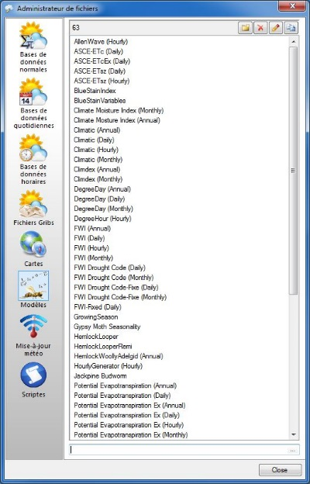Si les développeurs vous fournissent un nouveau modèle (un fichier exécutable portant l’extension .exe ou .dll), il est accompagné par un fichier d’interface BioSIM (avec l’extension .mdl). Si vous copiez ces deux fichiers dans le sous-répertoire « ...\Models\ », le nouveau modèle est ajouté à la base des modèles. Le modèle est souvent accompagné d’un fichier de documentation en format .pdf. Vous devriez aussi copier ce fichier dans le sous-répertoire « ..\ Models\ ».

New_ Nouveau : Crée une nouvelle interface de modèle pour lier le fichier exécutable correspondant (.exe ou .dll) à BioSIM.

Delete_icon Supprimer : Supprime l’interface de modèle sélectionnée.

Edit Éditer : Modifie l’interface de modèle sélectionnée, par l’intermédiaire de l’Éditeur de modèles.

Copy_icon Copier : Copie l’interface de modèle sélectionnée.

Vous pouvez développer et ajouter des modèles additionnels. Pour savoir comment procéder, veuillez consulter le document *Modèles et Éditeur de modèles*.

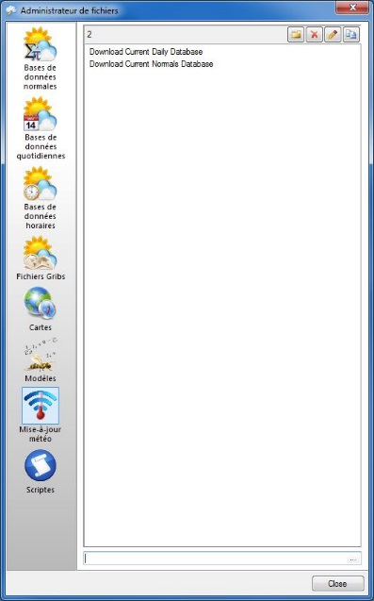

### Page Mise-a-jour météo

Le Mise-a-jour météo utilisé pour générer un mise-a-jour des données météorologique.

Toutes les Mise-a-jour météo (.Update) placées dans l’un des répertoires de carte d’intrants (répertoires généraux ou sous-répertoire \ Update \ du projet) sont indiquées dans la liste de la page Mise-a-jour météo*,* dans l’Éditeur de données liées. Le sous-répertoire \ Update \ du projet est toujours interrogé en premier.

New_ Nouveau : Crée une nouvelle interface de Mise-a-jour météo.

Delete_icon Supprimer : Supprime l’interface de Mise-a-jour météo sélectionnée.

Edit Éditer : Modifie l’interface de Mise-a-jour météo sélectionnée, par l’intermédiaire de l’Éditeur de WeatherUpdater.

Copy_icon Copier : Copie l’interface de Mise-a-jour météo sélectionnée.

### Scriptes

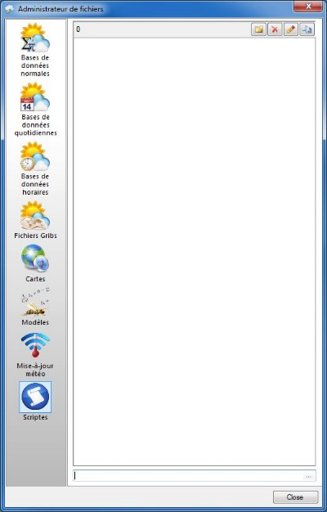Toutes les scriptes placées dans l’un des répertoires de carte d’intrants (répertoires généraux ou sous-répertoire \ Script \ du projet) sont indiquées dans la liste de la page Scriptes*,* dans l’Éditeur de données liées. Le sous-répertoire \ Script \ du projet est toujours interrogé en premier.

New_ Nouveau : Crée un nouveau script.

Delete_icon Supprimer : Supprime le script sélectionné.

Edit Éditer : Modifie le script sélectionné, par l’intermédiaire de l’Éditeur de texte par défaut.

Copy_icon Copier : Copie le script sélectionné.

# Générateur météorologique

Une fois que des bases de données météorologiques appropriées ont été obtenues et qu'un projet a été créé, la prochaine étape dans l'utilisation de BioSIM consiste à définir au moins une génération météorologique.

## Éditeur du générateur météo

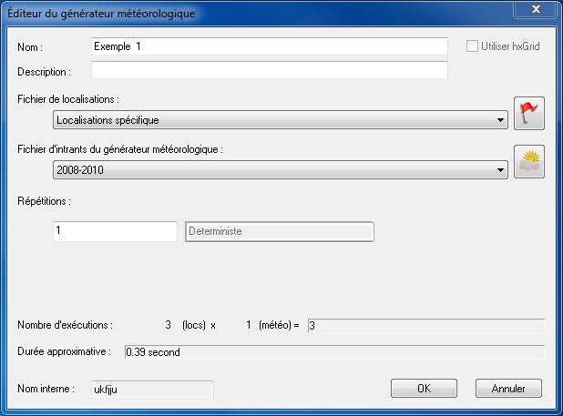Sélectionnez l’icône du dossier « Projet » ou bien le groupe que vous avez créé et cliquez sur le bouton Ajouter génération météorologique  sur la première ligne de la barre d’outils de la fenêtre Projet, ou allez dans [Projet], puis sélectionnez [Ajouter générateur météorologique..] dans la barre de menus.

le système affiche alors l’Éditeur du générateur météorologique, qui vous permet de définir un nouveau générateur météo ou d’éditer un existante.

Voici les boutons de l’Éditeur de simulation :

Champ **Nom** : Nom du (GM) à définir (qui figurera dans la fenêtre Projet).

Champ **Description** **:** Vous pouvez entrer un descriptif du (G M), qui vous permettra de vous rappeler de l’objet du (GM), ou encore des détails additionnels sur celle-ci.

Champ **Fichier de localisations** (liste déroulante) :Dans BioSIM, chaque (GM) est exécutée pour une série d’emplacements (aussi appelés points de simulation). Ce champ vous permet de préciser la liste des emplacements pour lesquels la simulation sera exécutée. La liste déroulante contient toutes les listes de localisations dans le sous-répertoire \Loc\ du projet courant.

Champ **Fichier d’intrants du générateur météorologique** (liste déroulante):Ce champ vous permet de sélectionner un ensemble de paramètres pour le générateur météo (qui assemble une série chronologique de données météorologiques propres à un endroit qui serviront d’intrants au modèle de simulation). Les valeurs des paramètres peuvent être les valeurs par défaut ou un ensemble de valeurs définies par l’utilisateur et enregistrées dans le sous-répertoire \Model Input\ du projet.

Ce bouton ouvre deux boîtes de dialogue, soit le gestionnaire de fichiers de localisations et l'éditeur de listes de localisations.

Cliquez sur ce bouton  pour définir les paramètres d’assemblage du générateur météorologique. Deux boîtes de dialogue s’affichent, soit le gestionnaire d’intrants du générateur météo et les Paramètres du générateur météo (GM).

Champ **Répétitions** : Ce champ vous permet d’indiquer le nombre de répétitions que vous voulez pour une génération météo donnée.

Vous devez tenir compte d’une chose quand vous décidez d’utiliser ou non des répétitions : la source des intrants météorologiques. Si les intrants météo utilisent la désagrégation des *données normales*, vous devez le répéter. Sinon, la répétition est inutile. Quand vous demandez une répétition, vous devez estimer un nombre adéquat de répétitions, compte tenu du compromis entre la précision d’une part et le temps de traitement d’autre part. Les directives suivantes vous permettront de choisir un nombre adéquat de répétitions :

Nombre minimal de répétitions : 5-10

Nombre couramment utiliser de répétitions : 30-60

Répétitions poussées : 150

Aucun nombre de répétitions ne donne les mêmes résultats. La chose importante dont vous devez vous rappeler, c’est d’utiliser un nombre de répétitions qui vous donne une constance de résultats « suffisante » (la tolérance entre les différents résultats dépend du problème étudié et du degré de constance des résultats dont vous avez besoin). Le facteur qui peut influer la variabilité entre les passes est la variabilité de la désagrégation des *Données normales.* En règle générale, la relation entre la variabilité inter-exécution et la variabilité d’une variable de sortie peut être estimée comme suit :



où est l’écart type inter-exécution et  est l’écart type de la variable de sortie. Une simulation préliminaire peut être utile pour obtenir une estimation de la valeur de .

Le champ estompé à droite du champ **Répétitions** indique toujours si la génération météo est de type déterministe ou stochastique. Les générations à partir de désagrégation de normales mensuelles nécessitent des répétitions.

## Fichier de localisations

Une liste de localisations est une collection de points de simulation pour lesquels BioSIM peut exécuter un modèle. Les diverses listes de localisations sont gérées par l’intermédiaire de la boîte de dialogue Éditeur de fichiers de localisations, qui vous permet de créer, d’éditer ou de supprimer des listes de localisations.

### Format des fichiers

Le format de fichier utilisé dans BioSIM pour les listes de localisations est très simple : il s’agit de fichiers CSV (fichiers dans lesquels les champs sont séparés par des virgules), et qui doivent contenir des en-têtes de colonnes précis. Les fichiers CSV sont faciles à générer dans les tableurs (p. ex., Excel) en utilisant la fonction « Enregistrer sous ». Lorsque vous avez enregistré un fichier CSV, vous pouvez l’éditer à l’aide d’un éditeur de fichier ASCII comme Notepad. Vous devez cependant garder à l’esprit que le format par défaut des fichiers CSV peut varier d’un ordinateur à l’autre (selon les paramètres « régionaux »). BioSIM travaille avec des champs séparés par des virgules (valeurs). Comme les colonnes d’un fichier CSV sont séparées par des virgules, aucune virgule ne doit se trouver à l’intérieur d’une colonne de fichier (comme dans le nom d’un emplacement), afin d’éviter les erreurs de lecture par BioSIM. De plus, on ne doit pas utiliser de virgule décimale (comme c’est souvent le cas dans les environnements d’exploitation en français), mais bel et bien le point décimal « . ».

Chaque fichier de listes de localisations comporte sept colonnes/variables définies au préalable : cinq sont obligatoires, car elles sont nécessaires à l’exécution de la simulation, et deux sont facultatives (dénotées par « \* »). Vous pouvez placer les colonnes dans l’ordre de votre choix. Toutefois, il est essentiel que le nom de chaque en-tête soit formulé exactement comme suit :

KeyID, Name, Latitude, Longitude, Élévation, Slope\*, Aspect\*, …\*

Vous pouvez utiliser les colonnes additionnelles (…\*) dans le fichier de listes de localisations. Si des colonnes additionnelles sont ajoutées aux sept colonnes régulières, elles seront traitées collectivement comme « Autres » dans les exportations par BioSIM, si vous avez coché la case « Autres » dans la fenêtre Export. Vous ne pouvez pas sélectionner un sous-ensemble de ces variables « Autres », en vue de les exporter.

Les cinq colonnes obligatoires dans un fichier de listes de localisations BioSIM (KeyID, Name, Latitude, Longitude et Elevation) ne doivent jamais contenir de cellules vides. En d’autres mots, chaque emplacement doit avoir une valeur pour chacune de ces variables. Par ailleurs, les deux colonnes facultatives ( Slope\* et Aspect\*) peuvent être vides.

**Latitude et longitude :**

Dans BioSIM, les coordonnées de latitude et de longitude sont toujours exprimées en degrés décimaux (DD) (dans le système des degrés décimaux, les latitudes au sud de l’équateur et les longitudes à l’ouest du méridien d’origine sont négatives).

Les coordonnées en degrés, minutes et secondes (DMS) doivent être transformées en degrés décimaux (DD), à l’aide de la transformation suivante :

DD = SIGN(DMS) \* (ABS(D) + M/60 + S/3600)

Exemple :

|  |  |
| --- | --- |
| DMS | DD |
| 71 25 48 W | -71,43 |

**Élévation :**

Les élévations sont toujours exprimées en mètres (m).

Dans BioSIM, les listes de localisations doivent contenir les élévations des points. Si ces élévations ne sont pas connues, elles peuvent être extraites d’un DEM à l’aide de l’extracteur d’élévations dans l’éditeur de localisations  .

**Pente et aspect :**

La pente et l’aspect peuvent influer sur la température, car ils jouent un rôle dans la répartition du rayonnement incident. S’il n’y a pas de colonne « Slope » et « Aspect » (ou si toutes les cellules sont vides ou ont toutes une valeur de zéro), BioSIM ne tiendra pas compte de ces attributs dans l’exécution d’une simulation. Si vous n’indiquez pas de valeur de la pente et de l’aspect dans cette liste de localisations, mais vous désirez les utiliser dans cette simulation, l’extracteur de pente et aspect dans l’éditeur de localisations  peut extraire cette information d’un DEM. Dans le cas des valeurs inconnues de pente et d’aspect, la valeur zéro peut être indiquée dans les cellules, et BioSIM traitera alors ces points comme un terrain plat.

Pour utiliser un fichier de listes de localisations dans BioSIM, une fois respectées toutes les spécifications mentionnées, vous devez l’enregistrer en format CSV dans le répertoire /Loc/ du projet (chaque projet a son propre sous-répertoire d’emplacements).

Quand BioSIM enregistre une liste de localisations modifiée par l’intermédiaire de l’Éditeur et que votre liste de localisations originale contient un ensemble de variables « Autres », BioSIM place les colonnes additionnelles après les cinq colonnes préétablies (KeyID, Name, Latitude, Longitude, Elevation).

### Gestionnaire de fichiers de localisations

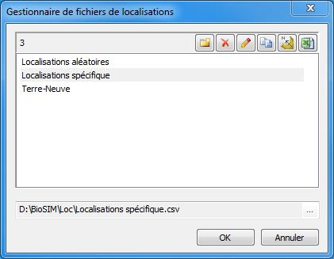Vous pouvez utiliser le Gestionnaire de fichiers de localisations pour ajouter, supprimer et éditer des fichiers de listes de localisations. Il contient les noms de toutes les listes de localisations dans le sous-répertoire \Loc\ du projet.

Voici les boutons et les champs du Gestionnaire de fichiers de localisations :

New_button_icon Nouveau : Crée un nouveau fichier de listes de localisations que vous pouvez éditer dans le Gestionnaire de listes de localisations.

Delete_button_icon Supprimer : Supprime le fichier de listes de localisations sélectionné.

Edit_button_icon Éditer : Envoie le fichier de listes de localisations sélectionné vers un éditeur de texte.

Copy_button_icon Copier : Copie le fichier de listes de localisations sélectionné.

 Envoyer vers ShowMap : Envoie la liste de localisations sélectionnée vers le logiciel ShowMap, qui permet de voir les emplacements sous forme de points sur une carte.

 Vers Chiffrier  : Envoie le fichier de listes de localisations sélectionné vers le tableur que vous avez précédemment indiqué dans la page *Liens* de la boîte de dialogue Options.

Touche **F2** : Vous permet de renommer un fichier de listes de localisations sélectionné.

Le bouton de navigation Browse_button à la droite du champ en lecture seule, au bas de l’éditeur, ouvre l’explorateur Windows et vous permet d’accéder directement au sous-répertoire \Loc\ du projet, dans lequel vous pouvez ajouter, renommer et supprimer des listes de localisations.

Toutes les listes de localisations créées à l’aide de ces deux éditeurs seront enregistrées dans le sous-répertoire \Loc\ du projet, quand vous cliquez sur le bouton OK.

### Éditeur de listes de localisations

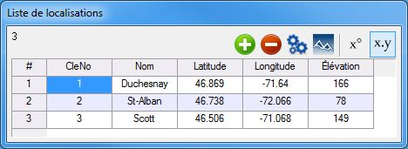L’Éditeur de listes de localisations vous permet de générer, d’éditer ou de faire afficher une liste de localisations dans laquelle vous pouvez ajouter un nombre illimité de localisations spécifiques.

Voici les boutons sur la barre d’outils de cette fenêtre :

 **Ajouter point** : Ajoute un emplacement à la liste des localisations.

 **Enlever point** : Retire un emplacement de la liste des localisations.

 **Générer points** : Génère les emplacements d’après les stations météorologiques ou les DEM, et ouvre le Générateur de localisations.

REMARQUE : Si vous cliquez sur ce bouton pour une liste de localisations qui contient déjà des points de localisation, les points générés à l’aide du Générateur de localisations seront tout simplement ajoutés à la liste courante (ils ne seront pas écrasés).



**Extraire point :** Extraire les données d’emplacement spécifique d’un DEM.

 **Affiche en degré décimal** : Affiche les coordonnées de l’emplacement en degrés décimaux (DD).

 **Affiche en degrés minutes secondes** : Affiche les coordonnées de l’emplacement en degrés, minutes et secondes (DMS).

### Générateur de localisations

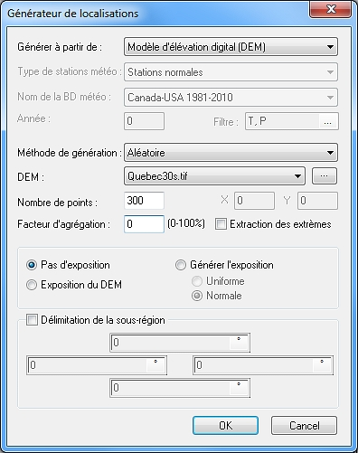Champ **Générer à partir de** : BioSIM peut générer des listes de localisations à partir de deux sources de données différentes : les cartes d’élévation numériques (DEM) ou les données des stations météorologiques.

**Génération à partir d’un modèle altimétrique numérique (DEM) :**

Pour générer une liste de localisations à partir d’un DEM, vous devez sélectionner la méthode voulue de génération dans la liste déroulante du champ **Méthode de génération** : « Grille régulière » (une grille rectangulaire uniforme) ou « Aléatoire » qui distribue les points de façon aléatoire dans les zones non manquantes du DEM. L’option « Aléatoire » est la méthode recommandée. Ensuite, vous devez sélectionner une carte dans la liste déroulante du champ **DEM**. BioSIM lit les coordonnées et les élévations des points d’après le DEM.

La page *Cartes d’intrants* de l’Éditeur de données liées vous permet d’associer les nouvelles cartes à BioSIM (vous y accédez à l’aide du bouton de navigation Browse_button à la droite du champ **DEM**).

Champ **Nombre de points** :Vous pouvez préciser tout nombre de points. Prenez note que pour générer correctement une carte, il est recommandé d’utiliser un nombre n > 500. Quand vous générez une grille régulière, la densité des points dans les deux directions est requise (nord-sud, est-ouest).

### Nombre de points requis pour obtenir de bons résultats cartographiques

Dans l’exemple du tutoriel, on a dû utiliser un nombre restreint de points de simulation dans le Générateur de localisations pour limiter le temps d’exécution. Toutefois, pour un territoire aussi vaste que le Québec, il faut définitivement plus de 300 points. Un nombre entre 600 et 3 000 points aurait été plus approprié et aurait donné de meilleurs résultats.

Pour déterminer le nombre de points requis, on doit tenir compte de plusieurs facteurs importants, à savoir : 1) la variable qui sera cartographiée (il est plus difficile d’interpoler spatialement certains types de variables, comme les précipitations), 2) la taille et la résolution de la carte d’intrants, 3) la topographie de la région cartographiée (relief plat ou complexe) et 4) le nombre de stations météorologiques dans la région cartographiée.

Si on utilise un nombre insuffisant de points, les résultats de l’interpolation spatiale peuvent être erratiques. Par ailleurs, si on utilise un nombre inutilement trop grand de points, le temps de calcul peut être excessif. La meilleure méthode pour obtenir un bon compromis entre ces deux contraintes consiste à faire des essais. On peut faire une première estimation en suivant les indications suivantes :

Pour une province ou un État : entre 600 et 3 000 points.

Pour un grand pays comme le Canada ou les États-Unis : entre 10 000 et 30 000 points.

Champ **Facteur d’agrégation** : Ce champ vous permet d’augmenter la densité des points dans les régions montagneuses (la densité des points varie avec la topographie). C’est une valeur recommandée.

Case à cocher **Extraction des extrêmes** : Lorsque la case est cochée **Check**, les points d’élévation extrême pour la région (minimum et maximum) seront suréchantillonnés, à raison d’un point par 1 600 cellules.

L’exposition est une combinaison de pente et d’aspect reliée à l’exposition au Soleil qui affecte les régimes de température quotidienne (hausse du maximum quotidien). Si vous voulez inclure les valeurs d’exposition dans la liste de localisations, vous devez sélectionner le bouton radio RadioButton_button « Pas d’exposition ». Toutefois, si vous voulez inclure les valeurs d’exposition dans la liste de localisations, vous avez le choix entre deux méthodes :

Bouton radio RadioButton_button **Exposition du DEM**: Si vous sélectionnez cette option, les valeurs d’exposition sont calculées à partir des élévations des points à proximité de l’emplacement sur le DEM. Les listes de localisations ne devraient pas contenir d’expositions à des échelles plus grossières que 1/100 000.

Bouton radio RadioButton_button **Générer l’exposition**: Si vous sélectionnez cette option, les valeurs d’exposition sont générées de façon aléatoire. Vous pouvez choisir entre deux distributions : distribution uniforme (bouton radio RadioButton_button Uniforme) ou distribution normale (bouton radio RadioButton_button Normale).

**Génération d’une liste de localisations à partir de la base de données météorologiques :**

Pour générer une liste de localisations à partir d’une base de données météorologiques, vous devez sélectionner le type de données météorologiques dans la liste déroulante du champ **Type de stations météo** (stations de *Données normales* ou stations de *Données quotidiennes*), la base de données correspondante dans la liste déroulante du champ **Nom de la** **DB** **météo** et, au besoin, le filtre à appliquer à la liste des stations (en utilisant le bouton de navigation Browse_button dans les champs **Filtre**).

Si vous utilisez les stations fournissant des *données quotidiennes*, l’année des données requises (p. ex., 2000) doit également être précisée dans le champ **Année** (pour inclure toutes les stations disponibles, peu importe l’année, indiquez 0 dans ce champ).

Case **Délimitation de la sous-région** : Si vous cochez cette case Check, vous pouvez entrer les coordonnées des coins (en latitude et en longitude) d’une sous-région rectangulaire.

### Création d’une liste de localisations dans Excel

Vous pouvez générer des listes de localisations à l’extérieur de BioSIM et les enregistrer sous forme de fichiers CSV (champs séparés par des virgules) qui seront utilisés par BioSIM, à l’aide d’un tableur comme Excel. Voici comment réaliser un fichier dans un tableur.

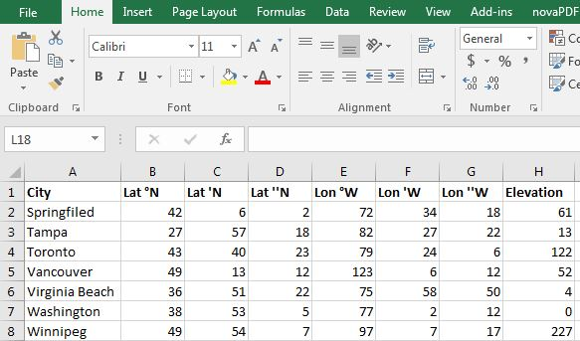

* Toutes les latitudes et les longitudes doivent être converties en degrés décimaux. Dans le système des degrés décimaux, les latitudes au sud de l’équateur et les longitudes à l’ouest du méridien d’origine sont négatives.
* Si le fichier ne contient pas de données d’élévation, vous devez ajouter une colonne « Élevation » et utiliser le code de valeur manquante pour BioSIM, qui est ‑999. Les élévations peuvent être extraites ultérieurement d’un DEM à l’aide de l’application ShowMap. Toutefois, après l’extraction, vous devez vérifier le fichier, afin de vous assurer que toutes les élévations ont été extraites correctement, parce que BioSIM ne fonctionnera pas correctement si certaines localisations ont pour élévation des valeurs de ‑999.
* À l’intérieur des colonnes du fichier, vous ne devez utiliser ni virgule ni point-virgule.
* Le fichier doit contenir les quatre colonnes obligatoires (Name, Latitude, Longitude, Elevation) et, au besoin, le nom des colonnes doit être modifié, de sorte qu’elles sont épelées exactement comme ci-dessous.

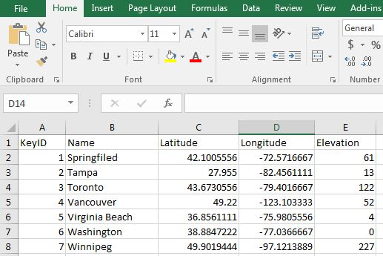

Quand vous êtes prêt à enregistrer le fichier, sélectionnez [Fichier] [Enregistrer sous] sur la barre de menu, et sélectionnez le format CSV dans la liste déroulante du champ **type**. Vous devez ensuite nommer le fichier et l’enregistrer dans le sous-répertoire \Loc\ du projet. Ensuite, cliquez sur Oui si une boîte de dialogue d’Excel s’ouvre et vous demande :

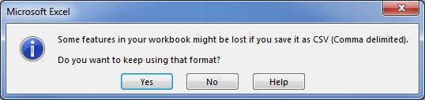

Cliquez également sur Oui si Excel demande : Si vous tentez de fermer Excel après avoir enregistré le fichier en format CSV, Excel vous demandera s’il faut enregistrer le fichier. Vous devez répondre Non, car il est inutile d’enregistrer le document en format Excel.

Exemple d’un fichier de données pour une liste de localisations en format CSV :

KeyID,Name,Latitude,Longitude,Elevation(m)

1,Duchesnay,46.869,-71.64,168  
2,St-Alban,46.738,-72.066,78  
3,Scott,46.506,-71.068,149

## Fichier d’intrants du (GM)

Dans BioSIM, l’interface fichier d’intrants du (GM) comprend deux boîtes de dialogue : le gestionnaire de fichier d’intrants du générateur météo et les Paramètres du générateur météo.

### Interface de gestionnaire des fichiers d’intrants du générateur météorologique

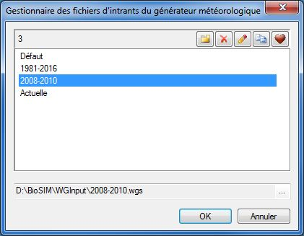Le gestionnaire des fichiers d’intrants du générateur météorologique vous permet d’ajouter, de supprimer et d’éditer des fichiers d’intrants météo.

New_ Nouveau : Crée un nouveau fichier d’intrants météo, qui commence par les valeurs des paramètres par défaut que vous pouvez ensuite éditer dans la boîte de dialogue Paramètres du générateur météo (GM).

Delete_icon Supprimer : Supprime le fichier d’intrants météo sélectionné.

Edit Éditer : Envoie le fichier d’intrants météo sélectionné à un éditeur de texte.

Copy_icon Copier : Copie le fichier d’intrants météo sélectionné.

Set_as_default_icon Assigner comme défaut : Remplace les valeurs courantes des paramètres par défaut du modèle par les valeurs actuellement indiquées dans les champs de la boîte de dialogue Paramètres du générateur météo (GM) (qui deviendront les nouveaux paramètres par défaut utilisés chaque fois que vous sélectionnez ce modèle).

**Touche F2**: Vous permet de renommer le fichier d’intrants météo sélectionné.

### Interface des Paramètres du générateur météo (GM)

**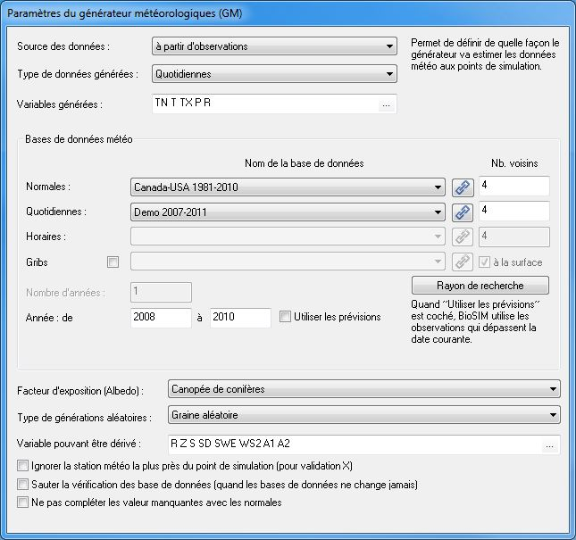**

**Source des données** (liste déroulante): permet de définir la source des données utilisé par le générateur météorologique, soit à partir normales mensuelles (désagrégation) ou bien à partir d’observations.

**Type de données générées** (liste déroulante): permet pour choisir le type des données a générées par le générateur météorologique, soit des données quotidiennes ou horaires.

**Variables générées** : permet de choisir les variables climatiques à générées par le générateur météorologique. Quand l’objectif est d’exécuter un modèle, on peut retrouver les variables en cliquant sur le bouton (…) et **Sélectionner les variables climatiques à partir d’un modèle** (liste déroulante), il est toujours possible d’ajouter d’autres variables en cochant le case Cocher .

**Normales** : Lance des simulations qui utilisent comme intrants les données météorologiques désagrégées provenant des stations de la base de données normales (Source *à partir de* *normales mensuelles*).

Les Données normales sont toujours employées pour combler les valeurs manquantes (ou faire des prévisions).

**Observations** :Effectue des simulations en utilisant comme intrants les données météorologiques provenant des stations de la base de données quotidiennes (source *à partir d’observations*).

**Nom de la base de données** (liste déroulante à la droite de chaque type de données) : Ce bouton vous permet de sélectionner la base de données pour chaque type de données (Normales, Quotidiennes, Horaire ou Gribs) qui sera utilisée pour dans simulation.

Link_A_Database **Lier une base de données**: Ajoute des chemins d’accès vers les *Bases de données* pour la liste des chemins liés, ce qui rend disponibles ces bases de données dans la liste déroulante.

Champ **Nb. Voisins** :Nombre de stations les plus proches qui seront sélectionnées dans la base de données pour chaque emplacement de simulation.

Champ **Nombre d’années** : Ce champ est activé quand vous sélectionnez le mode *à partir de normales mensuelles*, car certains modèles requièrent plus d’une année de données météorologiques. Ce champ vous permet d’indiquer le nombre d’années pour lesquelles vous voulez exécuter la simulation. Prenez note que les données météorologiques sont générées de façon aléatoire à partir de données normales.

Champs **Première année** et **Dernière année** : Ces champs sont activés quand vous sélectionnez le mode *à partir d’observations*. Vous devez entrer la première année et la dernière année inclusivement pour lesquelles vous voulez une trace météorologique.

Case Cocher **Utiliser les prévisions** (activée seulement en mode *à partir d’observation*) : Lorsque cette case est cochée, le générateur météo utilisera les prévisions disponibles dans les *Données quotidiennes ou horaires* (au lieu d’utiliser les données normales). Les données sont considérées comme des « prévisions » lorsque leur date est postérieure à la date courante.

**Rayon de recherche** : permet de limiter le rayon de recherche pour chacune des variables climatiques.

Champ **Facteur d’exposition (Albédo)** (liste déroulante) :Vous pouvez sélectionner « Aucune » ou « Canopée de conifères » pour calculer le coefficient de chauffage additionnel dû à la température maximale quotidienne, et causé par l’exposition à la lumière solaire.

Champ **Type de générations aléatoires** (liste déroulante) : L’option « Graine fixe » est utilisée quand vous voulez qu’une série chronologique de données météorologiques générée pour une simulation soit identique à celles obtenues d’une exécution à l’autre. Par défaut, la simulation utilise la valeur « Graines aléatoires » (chaque exécution du modèle produit des régimes météo stochastiquement différents si on utilise les *Données normales*).

Variable pouvant être dérivées : Permet de dériver certaines variables même s’il n’y a pas de valeurs dans les bases de données. Par exemple température moyenne, humidité, radiation solaire.

**Ignorer la station météo la plus près du point de simulation** : Permet de ne pas utiliser la station météo la plus prêt pour pouvoir faire des validations.

**Sauter la vérification des bases de données** :

**Ne pas compléter les valeurs manquantes avec des normales** :

# Exécution d’un modèle

Une fois que le générateur météorologique est créé, l’étape suivante consiste à définir au moins une exécution d’un modelé, soit en sélection le générateur météo déjà crée et cliquez sur le bouton Ajouter exécution d'un modèle  dans la première ligne de la barre d’outils de la fenêtre Projet, ou allez dans [Projet], puis sélectionnez [Ajouter exécution d'un modèle..] dans la barre de menus.

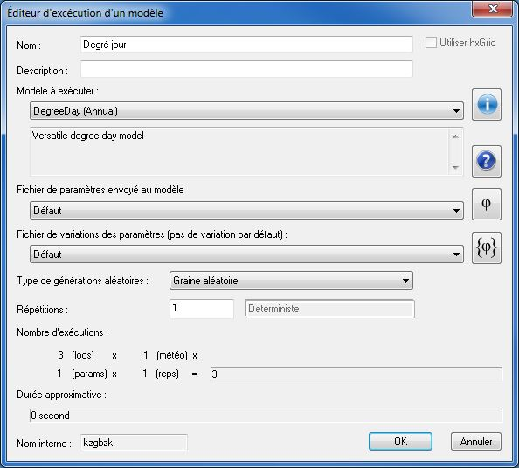Le système affiche alors l’Éditeur d’exécution d’un modèle, qui vous permet de définir une nouvelle exécution du modèle ou d’éditer une existante.

Voici les boutons de l’Éditeur de simulation :

Champ **Nom** : Nom du modèle a exécuté à définir (qui figurera dans la fenêtre Projet).

Champ **Description** **:** Vous pouvez entrer un descriptif du modèle, qui vous permettra de vous rappeler de l’objet de l’exécution, ou encore des détails additionnels sur celle-ci.

Cocher Case **Utiliser hxGrid** (grisée) : Cette option s’adresse aux utilisateurs avancés qui désirent effectuer un calcul en parallèle sur réseau (pour plus d’information à ce sujet, veuillez consulter la page *Options avancées* de la boîte de dialogue Options).

Champ **Modèle à exécuter** (liste déroulante) : Cette liste déroulante contient tous les modèles disponibles dans BioSIM. Vous devez sélectionner l’un de ces modèles.

Bouton ****: Ouvre l’éditeur de texte et affiche de l’information au sujet du modèle actuellement sélectionné.

Bouton **** : Vous donne accès au fichier d’aide sur le modèle sélectionné, s’il existe (s’il n’est pas disponible, le bouton sera grisé).

Champ **Fichier de paramètres envoyé au modèle (**liste déroulante):Ce champ vous permet de préciser les valeurs des paramètres d’entrée spécifiques au modèle. Il peut s’agir des valeurs par défaut fournies par la définition de l’interface du modèle ou d’un ensemble de valeurs que vous avez défini et enregistré dans le sous-répertoire \Model Input\ du projet.

Pour préciser un nouvel ensemble de valeurs de paramètres pour le modèle sélectionné ou pour modifier un ensemble existant, vous devez cliquer sur le bouton  situé à l’extrême droite du champ pour ouvrir l’Éditeur d’intrant de modèle et l’interface spécifique du modèle (qui varie selon le modèle sélectionné). L’identité et la signification des paramètres sont propres au modèle.

Lorsque vous avez créé un nouveau fichier d’intrant, il devient automatiquement disponible dans la liste déroulante du champ **Modèle** et il sera subséquemment disponible chaque fois que vous sélectionnez le modèle dans le champ **Modèle**. Pour en savoir plus sur les paramètres de modèle, veuillez consulter le document [*Modèles et Éditeur de modèles*](#_Interface_de_l’Éditeur).

Champ **Fichier de variations des paramètres (**liste déroulante):Ce champ vous permet d’analyser le comportement du modèle, vous pouvez varier simultanément un ou plusieurs paramètres du modèle dans la définition d’une simulation. Les paramètres que vous pouvez utiliser sont alors propres au modèle. Il peut s’agir des valeurs par défaut fournies par la définition de l’interface du modèle ou d’un ensemble de valeurs que vous avez défini et enregistré dans le sous-répertoire \ParametersVariations\ du projet.

Le bouton  ouvre la boîte de dialogue Variation des paramètres. Pour préciser une nouvelle variation de paramètres pour le modèle sélectionné ou pour modifier un ensemble existant.

Champ **Type de générations aléatoires** (liste déroulante) : L’option « Graine fixe » est utilisée quand vous voulez qu’une série chronologique de données météorologiques générée pour une simulation soit identique à celles obtenues d’une exécution à l’autre. Par défaut, la simulation utilise la valeur « Graines aléatoires » (chaque exécution du modèle produit des régimes météo stochastiquement différents si on utilise les *Données normales*).

Champ **Répétitions** : Ce champ vous permet d’indiquer le nombre de répétitions que vous voulez pour une simulation donnée. Seule les modèles stochastiques ont besoin de répétitions.

## Éditeur d’intrants du modèle

L’Éditeur d’intrants du modèle comporte deux boîtes de dialogue : le gestionnaire d’intrants du modèle (qui vous permet d’ajouter, supprimer et éditer des fichiers d’intrants du modèle) et une interface propre au modèle (qui varie selon le modèle sélectionné), dans laquelle vous précisez les valeurs des paramètres du modèle.

### Interface de l’Éditeur d’intrants du modèle

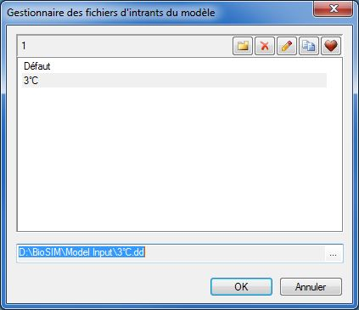

Vous pouvez utiliser le gestionnaire d’intrants du modèle pour ajouter, supprimer et éditer des fichiers d’intrants du modèle.

Voici les boutons et les champs du gestionnaire d’intrants du modèle :

New_ Nouveau : Crée un nouveau fichier d’intrants du modèle dans lequel vous pouvez changer les valeurs des paramètres par défaut du modèle, dans l’interface du modèle.

Delete_icon Supprimer : Supprime un fichier d’intrants du modèle.

Edit Éditer : Envoie le fichier d’intrants du modèle à un éditeur de texte (pour les utilisateurs avancés).

Modèles_copy Copier : Copie le fichier d’intrants du modèle sélectionné.

Set_as_default_icon Assigner comme défaut : Remplace les valeurs courantes des paramètres par défaut du modèle par les valeurs actuellement indiquées dans les champs de l’interface du modèle (qui deviendront les nouveaux paramètres par défaut utilisés chaque fois que vous sélectionnerez ce modèle).

Touche **F2**: Vous permet de renommer un fichier d’intrants de modèle.

### Interface propre au modèle (exemple)

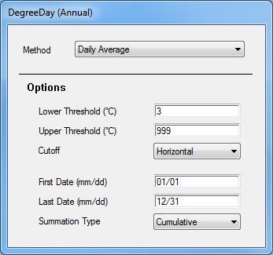

Dans BioSIM, chaque modèle possède sa propre boîte de dialogue interface. L’image ci-contre est un exemple d’interface de modèle (dans ce cas-ci, le modèle « DegreeDay (Annual) ». Chacun des champs de cette fenêtre contient un paramètre que vous pouvez modifier. Les champs sont du texte, des nombres entiers, des nombres réels, des valeurs booléennes (Oui/Non), des listes déroulantes ou des noms de fichier (associés à un bouton de navigation Browse). Les fichiers locaux du projet peuvent être indiqués dans un champ de nom de fichier avec le mot-clé [Project]. Par exemple, [Project]\Data\Deposit.dat désigne le fichier Deposit.dat dans le sous-répertoire \Data\ du projet.

Pour préciser des valeurs autres que celles des paramètres par défaut, vous devez cliquer sur le bouton Nouveau New_ dans l’Éditeur d’intrants du modèle, taper un nom de fichier d’intrant du modèle, puis modifier les valeurs voulues des paramètres dans l’interface du modèle. Cliquez sur OK dans l’Éditeur d’intrants du modèle pour enregistrer les nouvelles valeurs des paramètres dans le fichier d’intrants du modèle spécifié.

## Boîte de dialogue Variation des paramètres

BioSIM vous permet de varier, un à la fois ou simultanément et de façon contrôlée, tous les paramètres du modèle à l’intérieur d’une même série de simulations. Cela peut s’avérer utile, par exemple, dans les analyses de sensibilité. Lorsqu’un paramètre varie, toute la série de simulations (localisations et répétitions) est répétée pour chaque nouvelle combinaison de valeurs des paramètres.

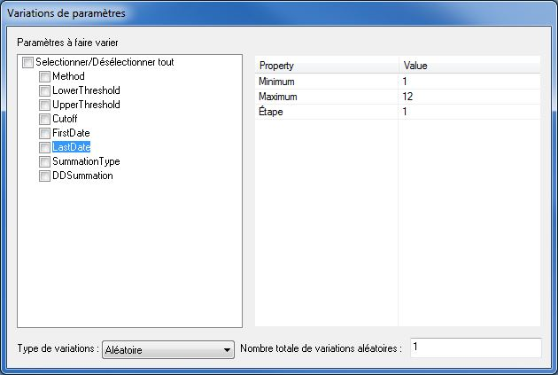

La liste **Paramètres qui varient** à la droite vous permet de choisir les paramètres propres au modèle qui figurent dans la liste de gauche (**Paramètres qui ne varient pas**), dans la boîte de dialogue Variation des paramètres (à laquelle vous accédez en cliquant sur le bouton , dans l’Éditeur d’exécution d’un modèle).Vous devez cliquer sur le bouton Nouveau New_ dans le gestionnaire de variations de paramètres pour crée un fichier de variations.

Chaque paramètre sélectionné à l’aide du Cocher fera l’objet d’une variation entre une valeur minimale et maximale, que vous pouvez indiquer dans les champs **Valeur minimum** et **Valeur maximum**.

Les valeurs des paramètres peuvent varier systématiquement (par étapes régulières) ou aléatoirement. Si vous sélectionnez la **Variation systématique**, vous devez spécifier la taille de l’étape dans le champ **étapes**. Si vous sélectionnez la **Variation aléatoire**, vous devez plutôt spécifier le nombre de valeurs différentes à générer (entre un minimum et un maximum) dans le champ **Nombre totale de variations aléatoire.**

# Définition des analyses

Une fois un élément (par exemple, une simulation) défini (même avant son exécution), il est possible de définir une analyse de ses résultats. Une analyse ne peut être exécutée qu’après l’exécution de son élément parent ou simultanément à celle-ci.

Pour procéder à une nouvelle analyse de l’élément présentement sélectionné (surligné dans la fenêtre Projet), il faut avoir recours à la [boîte de dialogue Éditeur d’analyse](#_Defining_an_Analysis). Pour accéder à cette boîte de dialogue, sélectionnez [Projet] [Ajouter analyse...] dans la barre de menus, cliquez sur le bouton Ajouter analyse  dans la première rangée de la barre d’outils de la fenêtre Projetou cliquez sur l’élément avec le bouton droit de la souris dans la fenêtre Projet, puis sélectionnez [Ajouter analyse…] dans le menu contextuel.

La boîte de dialogue Éditeur d’analyse comprend cinq onglets : *Général*, *Où*, *Quand*, *Quoi,Quelle* et *Comment*. Ensemble, ils servent à préciser le type de données à extraire des résultats de l’élément parent :

Lors de la définition d’une analyse, il n’est habituellement pas nécessaire de remplir tous les onglets. Par défaut, les onglets associés à la définition de l’analyse contiennent les valeurs par défaut de l’élément parent.

Les trois premiers onglets (*Où*, *Quand*, *Quoi et Quelle)* servent à filtrer (générer des sous-ensembles) des résultats de l’élément parent, tandis que le quatrième onglet (*Comment)* sert à effectuer des calculs sur les résultats de l’élément parent ou à les transformer.

## Onglet Général

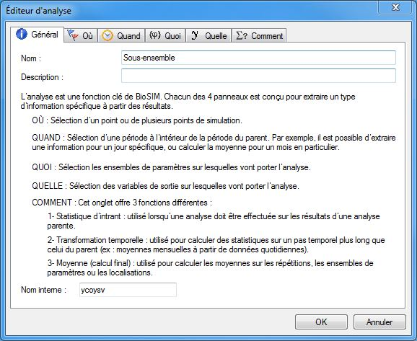

L’onglet *Général* sert à nommer et à décrire l’analyse; il fournit également des renseignements sur les diverses fonctions qu’il est possible d’exécuter au moyen des autres onglets de la boîte de dialogue Éditeur d’analyse.

Champ **Nom** : Nom de l’analyse à définir (ce nom s’affiche dans la fenêtre Projet).

Champ **Description** : Description évocatrice qui vous permettra de vous rappeler l’objet de l’analyse (cette description s’affichera dans la fenêtre Registre de messages d’exécution).

Champ **Nom interne** (estompé) : Identificateur interne attribué par BioSIM aux fins de gestion de projet. Il n’est pas utile à l’utilisateur.

## Onglet Où

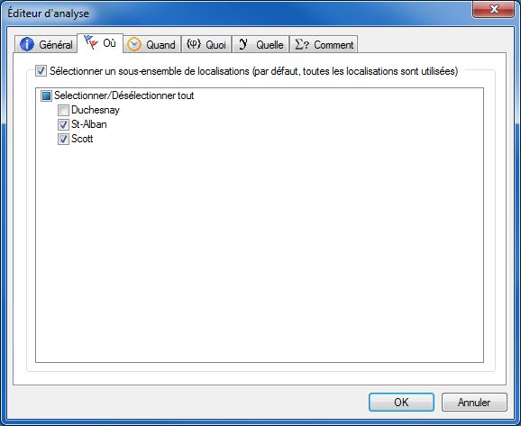L’onglet *Où* permet de générer des sous-ensembles de l’élément parent à partir de critères spatiaux. Cet onglet s’avère utile si un sous-ensemble de localisations doit faire l’objet d’un examen.

Par défaut, BioSIM traite toutes les localisations. Pour sélectionner un sous-ensemble de localisations, cochez la Check case Sélectionner un sous-ensemble de localisations, ce qui affiche la liste de localisations figurant dans le champ de liste de l’onglet *Où* de l’élément parent et vous permet de sélectionner (Check) une ou plusieurs localisations qui vous intéressent particulièrement.

## Onglet Quand

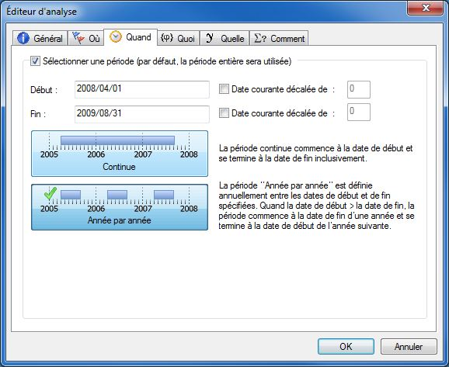L’onglet *Quand* permet de sélectionner une période comprise dans la période de l’élément parent afin de limiter la période couverte par l’analyse.

Pour définir la période qui vous intéresse, cochez la case Check Sélectionner une période, puis utilisez les champs **Début** et **Fin** pour y entrer les dates de début et de fin de la période à définir comme sous-ensemble.

Le format de date (début et fin) varie en fonction du mode et du type temporels de l’élément parent. Si vous ne spécifiez pas de sous-ensemble, l’analyse porte par défaut sur toute la période couverte par l’élément parent. Le format de la date de début de la période doit être identique à celui de la date de fin (par exemple, année/mois/jour).

Vous pouvez utiliser les cases à cocher Check Date courante décalée de pour spécifier des dates de début et de fin en fonction de la date courante (celle de l’horloge système). Cette fonction spéciale s’avère utile lors de l’exécution de BioSIM aux fins d’établissement de prévisions automatiques en temps réel. Les unités du décalage sont déterminées par le type temporel (par exemple, annuel, mensuel ou quotidien). Dans le cas d’une simulation de type quotidienne, la date courante est décalée du nombre de jours entré dans la zone de texte; dans le cas d’une simulation de type mensuelle, la date est décalée du nombre de mois, etc.

Lorsque vous définissez un sous-ensemble d’une période, la dernière étape consiste à sélectionner la couverture. Deux options s’offrent vous :

Bouton Continue  : Par défaut, l’onglet *Quand* est réglé à une couverture « Continue » selon les limites définies par les dates de début et de fin. Par conséquent, BioSIM utilise les données de toute la période allant de la date de début à la date de fin.

Bouton Année par année Year_by_Year_button : Si vous sélectionnez la couverture « Année par année », BioSIM utilise les données de la période allant de la date de début à la date de fin sur une base annuelle (année par année). Les données situées à l’extérieur de la plage précisée, année par année, ne sont pas prises en compte dans le calcul.

REMARQUE : Si la date de début (le mois et le jour sans l’année) est postérieure à la date de fin, BioSIM commence par la date de fin d’une année et s’arrête à la date de début de l’année suivante.

## Onglet Quoi

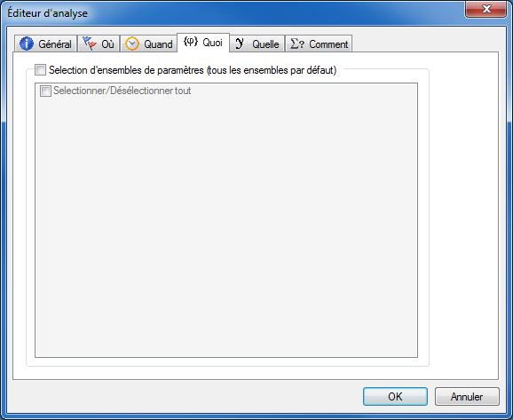

L’onglet *Quoi* permet de sélectionner un sous-ensemble de paramètres; il peut servir à faciliter la lecture des données .

Pour sélectionner un sous-ensemble de variables, cochez la case Check Sélectionner un sous-ensemble de variables, puis sélectionnez (Check) les variables qui vous intéressent.

## Ongle Quelle

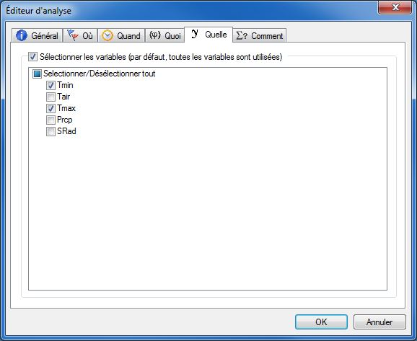L’onglet *Quelle* permet de sélectionner un sous-ensemble de variables; il peut servir à faciliter la lecture des données (par exemple, dans un élément de cartographie, une seule variable est utilisée pour créer une carte).

Pour sélectionner un sous-ensemble de variables, cochez la case Check Sélectionner un sous-ensemble de variables, puis sélectionnez (Check) les variables qui vous intéressent.

## Onglet Comment

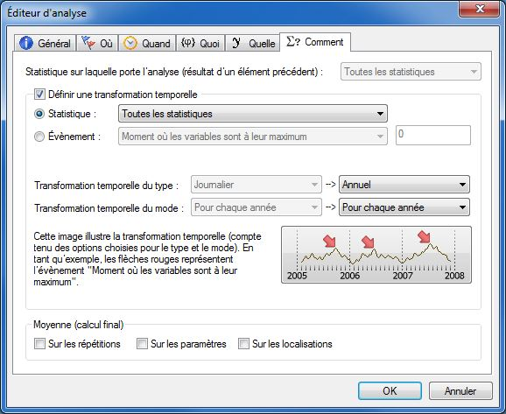L’onglet *Comment* est l’onglet le plus complexe de la boîte de dialogue Éditeur d’analyse. Il peut servir à accomplir un grand nombre de calculs et de transformations.

Il est important de comprendre que BioSIM stocke les résultats de deux façons, soit sous forme de valeurs ou de statistiques.

Par exemple, après une simulation, les données sont stockées sous forme de valeurs et après une analyse, sous forme de statistiques. Lorsqu’une analyse repose sur un élément parent statistique, le champ (liste déroulante) **Statistique sur laquelle porte l’analyse** est activé, ce qui permet de sélectionner une statistique qui fera l’objet de l’analyse. Par exemple, si vous sélectionnez Somme dans la liste déroulante, vous indiquez à BioSIM d’utiliser la somme parmi les résultats de l’élément parent statistique.

La deuxième partie de l’onglet est activée lorsque la case Check Définir une transformation temporelle est cochée et elle sert à effectuer une transformation temporelle. Vous pouvez ainsi convertir les résultats d’un format temporel (par exemple, quotidien) à un autre (par exemple, annuel). Chaque format temporel se compose d’un type (quotidien, mensuel ou annuel) et d’un mode (pour chaque année ou pour l’ensemble des années). Si le mode « Pour chaque année » est sélectionné, BioSIM sépare les valeurs selon les années avant d’exécuter son analyse. Si le mode « Pour l’ensemble des années » est sélectionné, BioSIM utilise les données de toute la période.

L’exemple suivant montre la différence entre les options « Pour chaque année » et « Pour l’ensemble des années » : Une simulation a permis de générer des valeurs quotidiennes sur la période allant de 2005 à 2008. L’objectif de l’analyse consiste à transformer ces valeurs quotidiennes en valeurs mensuelles. Si vous sélectionnez l’option « Pour chaque année » dans le champ **Transformation temporelle du mode**, vous obtenez comme résultat 12 valeurs par année pour chacune des quatre années de résultats de simulation, soit un total de 48 valeurs. Si vous sélectionnez l’option « Pour l’ensemble des années », vous obtenez comme résultat 12 valeurs (une par mois), puisque les calculs sont effectués par mois sur l’ensemble des années.

Deux types de transformations temporelles peuvent être exécutés dans BioSIM : des statistiques ou des évènements.

Lorsque le bouton radio **Statistique** RadioButton_button est sélectionné, vous pouvez effectuer des calculs statistiques (valeur la plus basse, moyenne, écart type, valeur la plus élevée, etc.). Vous pouvez calculer l’ensemble des statistiques en une seule opération ou chacune d’elles l’une après l’autre. Si toutes les statistiques sont calculées, il n’est pas recommandé de définir un calcul final (voir la définition ci-dessous), puisque la séquence des calculs n’est pas toujours claire et qu’il est possible d’obtenir des résultats inattendus. Les dix options de la liste déroulante sont :

* toutes les statistiques (par défaut);
* valeur la plus basse;
* moyenne;
* somme;
* somme des carrés;
* écart-type;
* erreur-type;
* coefficient de variation;
* écart;
* valeur la plus élevée.

Lorsque le bouton radio **Évènement** RadioButton_button est sélectionné, vous pouvez extraire un évènement (par exemple, le moment où les variables sont à leur maximum). Un évènement est un moment où quelque chose se produit. Il faut souvent ajouter un critère aux définitions « d’évènements » ci-dessous. Voici les options possibles :

* moment où les variables sont à leur maximum (par défaut);
* moment où les variables sont à leur minimum;
* première fois où les variables >= …;
* première fois où les variables <= …;
* dernière fois où les variables >= …;
* dernière fois où les variables <= …;
* première fois où le pourcentage cumulatif des variables > = ... (dans ce cas, la somme de la variable de sortie est calculée au fil du temps, et est divisée par la somme totale);
* dernière fois où les variables <= …;
* moment où les variables se sont stabilisées (tolérance…).

Lorsqu’il faut saisir un critère d’évènement, la boîte Modèles_Box_empty située à la droite de la liste déroulante est activée, ce qui permet d’entrer une valeur. Par exemple, afin de déterminer la première fois où les variables sont supérieures à 50, le type d’évènement doit être « Première fois où les variables > » et le critère d’évènement, « 50 ».

Lors de l’extraction d’un évènement en vue de son utilisation en cartographie, la case Dans la référence temporelle, laisser tomber l’année doit être cochée Check, car il n’est pas possible de cartographier des références temporelles sur une période supérieure à une année.

L’évènement ou la statistique est calculé pour toutes les variables et toutes les localisations sélectionnées au cours de la période spécifiée aux fins d’analyse (onglet *Quand*).

Calcul final : L’onglet *Comment* a une troisième fonction : il sert à calculer les moyennes des répétitions, des paramètres ou des localisations (ainsi que toute combinaison de ceux-ci).

Lorsque la case Sur les répétitions est cochée Check (valeur par défaut), BioSIM calcule la moyenne de toutes les répétitions.

Lorsque la case Sur les paramètres estcochée Check, BioSIM calcule la moyenne de tous les ensembles de paramètres (cette fonction est utilisée lorsque les paramètres du modèle ont changé).

Lorsque la case Sur les localisations estcochée Check, BioSIM calcule la moyenne de toutes les localisations sélectionnées dans l’onglet *Où*.

Autres remarques : Le résultat d’une analyse dépend toujours des options sélectionnées dans les listes déroulantes du **format temporel de sortie** de l’onglet *Comment* (sortie). Par exemple, si la période précisée dans l’onglet *Quand* (entrée) s’étend du 15 mai au 15 juin 2011 et que, dans l’onglet *Comment*, les listes déroulantes du **format temporel de sortie** sont réglées à « Mensuel » et à « Pour chaque année », le résultat de l’analyse comporte deux valeurs : une calculée sur les 17 jours de mai (du 15 au 31) et une autre, sur les 15 jours de juin (du 1er au 15).

Le **format temporel d’entrée** de l’onglet *Comment* représente toujours le format temporel de sortie de l’élément parent (il est toujours estompé et ne peut être modifié au moyen de la boîte de dialogue Éditeur d’analyse). Veuillez noter que le **format temporel d’entrée** de l’onglet *Comment* correspondau **format temporel de sortie** de l’élément parent.

# Génération de cartes (interpolation spatiale)

Les éléments de cartographie servent à transformer les résultats ponctuels en surfaces (cartes) et à produire autant de cartes que le nombre de combinaisons de dimensions spécifié dans l’élément parent (p. ex. des mois ou des variables). C’est pourquoi le redimensionnement doit être fait à l’aide des éléments d’analyse avant d’ajouter un élément de cartographie. Il faut suivre les étapes ci-dessous pour créer un élément de carte dans BioSIM :

1. Ajouter un générateur météorologique
2. Ajouter un exécution d’un modèle
3. Ajouter une analyse des variables d’intérêt
4. Ajouter un élément de cartographie à l’aide du DEM de la zone à cartographier

L’essentiel dans la production d’une carte de sortie avec BioSIM est la génération d’une liste de localisations convenable dans la définition de la simulation. Plus particulièrement, la liste de localisations doit contenir un nombre assez grand de points de simulation (>100) répartis de façon plus ou moins uniforme sur toute l’étendue du DEM d’entrée et couvrant le plus possible sa gamme d’altitudes. L’Éditeur de listes de localisations de BioSIM est très utile pour générer de telles listes de localisations et il permet de tenir compte de la pente et de l’orientation (la pente et l’orientation ne sont pas des facteurs cartographiques utiles lorsque l’échelle dépasse 1:100 000e).

À l’aide d’une chaîne composée de plusieurs éléments (p. ex. l’analyse et la fusion), l’utilisateur peut convertir les extrants de simulation en un format qui permet d’obtenir les résultats cartographiques souhaités (par exemple, si un utilisateur veut cartographier la date d’un événement, il doit d’abord définir une analyse et extraire l’événement). Le plus souvent, les éléments de cartographie sont ajoutés sous forme d’enfant à un élément d’analyse. Il est rare qu’un élément de cartographie puisse être ajouté directement à une simulation.

## Boîte de dialogue Cartographie

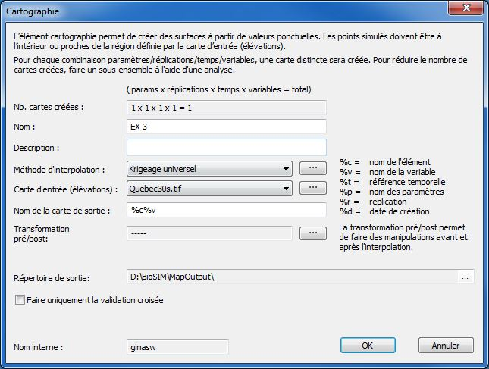Pour ouvrir la boîte de dialogue Cartographie et ajouter un élément de cartographie à un projet, l’utilisateur peut cliquer sur le bouton Ajouter cartographie , sélectionner les options [Projet], puis [Ajouter cartographie…] dans la barre de menus, ou cliquer avec le bouton droit de la souris sur l’élément dans la fenêtre Projet et sélectionner l’option [Ajouter cartographie…] dans le menu éclair.

Un élément de cartographie sert à effectuer une interpolation spatiale sur les résultats d’un élément parent (p. ex. sur une simulation, une analyse ou une analyse de fonction) et il produit autant de cartes qu’il y a de combinaisons différentes entre les dimensions temporelles, les variables et les paramètres.

Les deux ingrédients nécessaires pour la cartographie dans BioSIM sont 1) un DEM d’entrée qui a été lié adéquatement à BioSIM (à l’aide du bouton Parcourir Browse_button à droite du champ **Carte d’entrée**) et 2) un élément qui utilise des localisations dans la zone couverte par la carte d’entrée.

Des éléments de cartographie peuvent être ajoutés à un élément dont les résultats de sortie sont 1) statistiques ou 2) temporels (dates) (p. ex. pour créer une carte de la date de pointe du quatrième stade larvaire de la tordeuse des bourgeons de l’épinette), et ces éléments peuvent être ajoutés directement à des simulations ou à n’importe quel élément enfant d’une simulation.

Le champ **Nb. de cartes créées** (estompé) : il indique le nombre total de cartes qui seront créées à partir des éléments de cartographie (p. ex. 12 mois x 2 variables = 24 cartes de sortie).

Le champ **Nom**: il contient le nom de l’élément de cartographie à définir (qui s’affichera à côté de l’élément dans la fenêtre Projet).

Le champ **Description** : une description complémentaire peut être ajoutée pour donner plus de détails sur l’élément de cartographie, afin de renseigner l’utilisateur.

Le champ **Méthode d’interpolation** (liste déroulante) : dans BioSIM, l’utilisateur peut choisir parmi quatre méthodes d’interpolation pour cartographier des caractéristiques modèle-sortie (événements) au niveau du paysage : Régression spatiale, Krigeage, Pondération par l’inverse des distances et Spline de type plaque mince. Une fois qu’une méthode a été sélectionnée, on peut spécifier d’autres options dans la boîte de dialogue Options avancées de cartographie, à laquelle on accède au moyen du bouton Parcourir Browse_button à droite de ce champ (voir les détails ci-dessous).

Le champ **Carte d’entrée (élévations)** (liste déroulante) : il permet à l’utilisateur de sélectionner le DEM pour l’élément de cartographie. On peut ajouter des DEM à l’aide du bouton Parcourir Browse_button à droite de ce champ (voir la section 3.2 Boîte de dialogue Éditeur de données liées, onglet Cartes d’intrants pour avoir une explication complète).

Le champ **Nom de la carte de sortie :** il permet à l’utilisateur d’entrer un nom pour la carte de sortie. Étant donné qu’un élément de cartographie peut créer plus d’une carte, on peut utiliser des caractères génériques pour attribuer automatiquement des noms aux cartes. L’utilisateur peut choisir et combiner quatre caractères génériques différents :

* %c : insère le nom de l’élément;
* %v : insère le nom de la variable;
* %t : insère la référence temporelle;
* %p : insère la valeur d’un paramètre variable.

Les cartes de sortie sont stockées dans le sous-répertoire \MapOutput\ du projet, selon le même format que le DEM d’entrée. Étant donné que toutes les cartes créées dans BioSIM sont stockées dans le même répertoire de sortie, l’utilisateur doit s’assurer que toutes les cartes produites ont un nom distinct grâce à l’utilisation judicieuse des caractères génériques dans le nom des cartes de sortie. Tout particulièrement, si l’utilisateur se sert du caractère générique %c, il doit veiller à donner un nom différent à chaque élément de cartographie pour éviter que deux cartes aient le même nom. Cela empêche BioSIM d’écraser une carte existante.

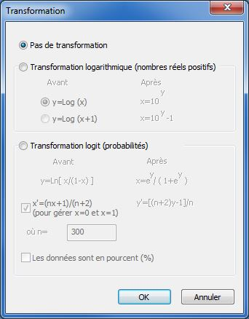Le champ **Transformation pré/post** (estompé) : il s’agit d’une fonction avancée permettant de transformer les données sur les événements avant et après l’interpolation. Dans certains cas, une transformation des données de sortie devrait être utilisée avant la création des cartes. La transformation est appliquée avant l’interpolation, puis elle est inversée pour créer une carte à l’échelle originale. Par exemple, une transformation logit est utile lorsqu’on fait l’interpolation de probabilités. On s’assure ainsi que les valeurs contenues dans la carte de sortie sont comprises entre 0 et 1.

Pour transformer les données sur un événement, l’utilisateur peut accéder à la boîte de dialogue Transformation en cliquant sur le bouton Parcourir Browse_button à droite de ce champ.

Le champ **Répertoire de sortie :** ce champ indique le répertoire dans lequel la carte de sortie sera stockée. Le bouton Parcourir Browse_button à droite du champ peut servir à accéder au répertoire MapOutput du projet (par exemple, pour y voir les cartes de sortie qui s’y trouvent déjà).

La case à cocher **Faire uniquement la validation croisée** Cocher : lorsque cette case est cochée Cocher, le système effectue seulement le calcul des meilleurs paramètres cartographiques et de la validation croisée R² (niveau de compatibilité) de l’interpolation. La carte proprement dite n’est pas créée.

## Boîte de dialogue Options avancées de cartographie

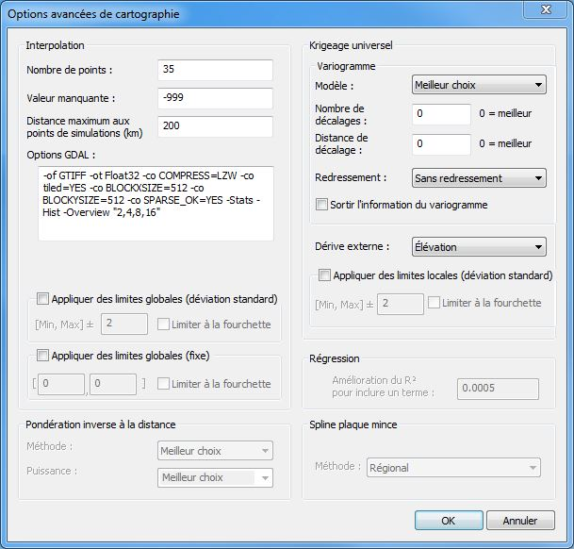

Les champs de la boîte de dialogue Options avancées de cartographie (à laquelle on accède au moyen du bouton Parcourir Browse_button à droite du champ **Méthode d’interpolation**) sont activés en fonction de la méthode d’interpolation sélectionnée dans la boîte de dialogue Cartographie.

Le champ **Nombre de points** : ce champ indique le nombre de plus proches voisins sélectionnés pour effectuer l’interpolation (s’applique seulement aux méthodes Pondération par l’inverse des distances et Spline de type plaque mince).

Le champ **Valeur manquante**: la valeur des données manquantes (« pas de données ») dans la carte de sortie.

Les autres champs sont destinés aux spécialistes et ils exigent une connaissance approfondie des méthodes d’interpolation. On recommande aux utilisateurs moyens de ne pas s’en servir. L’utilisateur ne devrait pas changer les paramètres par défaut à moins de bien connaître le sujet.

## Méthode d’interpolation

### Méthode d’interpolation 1 : krigeage universel

Le krigeage universel avec dérive externe est une méthode d’interpolation répandue (voir Deutsch, C.V.; Journel, A.G. 1992. *GSLIB: Geostatistical Software Library and User’s Guide*. Oxford University Press, NY). BioSIM automatise le choix des nombreuses options du krigeage universel (choix de modèles de variogramme, de méthodes d’élimination des tendances, de rayons de recherches, de décalages, etc.). Le krigeage est une méthode d’interpolation puissante et souple, mais plutôt complexe, qui exige des connaissances ainsi qu’une approche par essais successifs pour produire des résultats satisfaisants. BioSIM est programmé de façon à optimiser (grâce à un processus de recherche par quadrillage) les choix parmi un vaste éventail de possibilités. On recommande fortement à l’utilisateur de laisser BioSIM faire ces choix.

Le champ **Modèle :** sélectionnez le modèle de variogramme voulu dans la liste déroulante, ou laissez BioSIM choisir le meilleur.

Le champ **Nombre de décalages :** entrez le nombre de décalages ou laissez BioSIM trouver le meilleur.

Le champ **Distance de décalage :** entrez la distance de décalage ou laissez BioSIM trouver la meilleure.

Le champ **Redressement :** généralement, l’élimination des tendances n’est pas nécessaire, mais elle peut occasionnellement améliorer l’interpolation. Par défaut, BioSIM n’élimine pas les tendances.

Le champ **Dérive externe :** choisissez la variable de dérive externe (l’élévation, dans la plupart des cas, mais vous pouvez choisir la pente ou l’orientation).

### Méthode d’interpolation 2 : régression spatiale

La régression spatiale insère une régression multiple entre la variable, la latitude, la longitude, l’élévation et la pente/l’orientation. Les interactions et les termes au carré sont inclus. Le modèle est simplifié par la suppression/l’ajout de termes en fonction de leur contribution au niveau de compatibilité (R²) final. Un terme est inclus s’il améliore le R² d’au moins la quantité spécifiée dans le champ **Amélioration du R2 pour ajout d’un terme** dans la boîte de dialogue Options avancées de cartographie.

### Méthode d’interpolation 3 : Inverse de la distance pondérée

La méthode d’interpolation classique appelée pondération par l’inverse des distances (Inverse Distance Weighted – IDW) détermine la valeur de la variable *u* au point (*x, y*) en calculant la moyenne de *N* données voisines *ui* aux points (*xi, yi*), pondérées par l’inverse de leur distance, *di*, par rapport au point d’interpolation :

, où et 

Dans l’équation ci-dessus, *P* est un exposant positif désigné comme le paramètre « puissance »; ce paramètre est spécifié dans le champ Puissance (en règle générale, *P* = 2). Le nombre de données voisines, *N*, qui entrent dans le calcul de la moyenne est spécifié dans le champ **Nombre de points** de la boîte de dialogue.

Une variante de cette méthode, qui est censée produire une surface interpolée de meilleure qualité, utilise une fonction de pondération différente, à savoir :

 où *hmax* est la distance *hi* maximum entre les *N* données voisines utilisées dans le calcul de la moyenne.

Champ **Méthode** (ou **Modèle**) : Choisir l’option Classique ou Modifiée.

Champ **Puissance** : Choisir un paramètre « puissance » (*P*) ou laisser BioSIM choisir le paramètre le plus approprié.

### Méthode d’interpolation 4 : spline plaque mince

La spline plaque mince (Thin Plate Splines – TPS) est une autre méthode d’interpolation fondée cette fois sur des splines de voisinage. Étant donné un ensemble de *N* points voisins, la surface interpolée au moyen de la spline de type plaque mince est décrite par un ensemble de paramètres constitué de 6 paramètres de mouvement affine global et de *2N* coefficients. On définit ces paramètres spécifiquement pour chaque voisinage par la résolution d’un système d’équations linéaires et non par la régression. La spline de type plaque mince ne permet pas à l’utilisateur de définir des paramètres, si ce n’est la valeur de *N* figurant dans le champ Nombre de points de la boîte de dialogue.

## Affichage des résultats de cartographie

Une fois qu’un élément de cartographie a été exécuté, les résultats pour chaque variable cartographiée comprennent :

* les valeurs observées (le résultat de l’élément parent) et la valeur estimée (mapped\_), affichée dans la page d’onglet Données de la fenêtre principale de BioSIM;
* les cartes de sortie, dans le même format que le DEM d’entrée;
* les résultats du niveau de compatibilité (R²) de validation croisée pour chaque carte générée par l’élément, affichés dans la fenêtre Registre de messages d’exécution.

On peut faire afficher la ou les cartes ainsi produites en sélectionnant l’élément dans la fenêtre Projet et en sélectionnant les options [Projet] [Afficher carte(s) de résultats] dans la barre de menus, ou en cliquant sur l’élément avec le bouton droit de la souris et en sélectionnant l’option [Afficher carte(s) de résultats]. On envoie ainsi les cartes à ShowMap, une application autonome distribuée avec BioSIM.

Cliquez de nouveau avec le bouton droit de la souris sur l’élément de cartographie et sélectionnez [Afficher localisations] pour afficher la liste des localisations des cartes. Pour voir une description complète de ce que l’on peut faire avec ShowMap, veuillez consulter le manuel et le tutoriel sur ShowMap.

# Exécution des éléments : Création de la base de données de sortie

Une fois qu’un ou plusieurs éléments ont été définis, la prochaine étape consiste à les exécuter. Il faut exécuter les éléments (simulations, analyses, etc.) pour pouvoir consulter et analyser leurs résultats. Pour qu’un élément puisse être exécuté, il doit être coché Check dans la fenêtre Projet.

Pour exécuter un élément coché Check, sélectionnez [Projet] et [Exécuter cochés] à partir de la barre de menus ou cliquez sur le bouton Exécuter cochés  dans la barre d’outils de la fenêtre principale.

**REMARQUE :** Chaque fois qu’une modification est apportée à la définition d’une simulation (par exemple, aux valeurs des paramètres du modèle) ou dans les bases de données météorologiques qui sont utilisées comme sources du modèle exécuté, il est important d’exécuter de nouveau la simulation afin de mettre à jour ses résultats. Lorsque vous mettez une simulation à jour, vous devez également mettre à jour toutes les analyses connexes. Pour exécuter une simulation et tous ses éléments enfants simultanément, assurez-vous d’abord que les éléments sont tous cochés Check.

Une fois les éléments cochés exécutés, la fenêtre Registre de messages d’exécution affiche les données relatives à la dernière exécution de chacun des éléments. Ces données comprennent toujours l’heure ainsi que les dates de début et de fin de la dernière exécution de l’élément. Elles indiquent également si des erreurs sont survenues au cours de l’exécution. Si l’élément était une cartographie, la fenêtre contient également des données statistiques et la validation croisée R².

# Examen des résultats

## Données

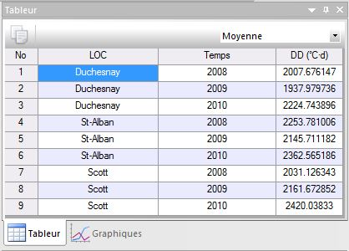Une fois un élément exécuté avec succès, vous pouvez consulter les résultats en sélectionnant l’élément dans la fenêtre Projet. L’onglet *Données* de la fenêtre principale de BioSIM contient les résultats sous forme de tableau, tandis que l’onglet *Graphique* permet de les afficher sous forme de graphiques.

La **liste déroulante** située dans le coin supérieur droit de la fenêtre principale permet de sélectionner les statistiques à afficher dans l’onglet *Données*. La sélection « Nb de valeurs » est particulièrement utile pour vérifier si les statistiques ont bien été calculées comme prévu. Par exemple, vous pouvez vérifier si les statistiques ont été compilées à partir de valeurs quotidiennes ou de valeurs mensuelles (365 jours ou 12 mois).

Les résultats peuvent être de cinq dimensions différentes : localisations, paramètres, itérations, périodes et variables. Lorsque vous consultez les résultats, les quatre premières dimensions s’affichent dans des colonnes distinctes, tandis que la dimension des variables s’affiche dans autant de colonnes qu’il y a de variables. Chaque fois qu’une dimension ne comporte qu’une seule valeur, sa colonne est masquée automatiquement. Si la variable représente un évènement, ses valeurs sont affichées sous forme de dates, où le format peut être quotidien, mensuel ou annuel, avec ou sans l’année, selon le type et le mode temporels ou l’élément (dans BioSIM, le type temporel peut être annuel, mensuel ou quotidien et le mode, année par année ou pour l’ensemble des années).

## Exportation des résultats

La fenêtre Export contient la définition des fichiers d’exportation (qui permettent d’accéder aux résultats à l’extérieur de BioSIM).

Il est possible d’exporter les résultats sur un disque ou directement dans une feuille de calcul. Pour indiquer à BioSIM dans quel chiffrier vous voulez exporter les données, cliquez sur le bouton Options Options ou sélectionnez [Affichage] [Options…] dans la barre de menus. Cette commande ouvre la boîte de dialogue Options à la page *Liens*, dans laquelle vous pouvez utiliser le bouton Parcourir (…), puis entrer le chemin menant au chiffrier voulu dans le champ **Tableur1**. Si BioSIM est incapable de trouver le chiffrier sur l’ordinateur, une boîte de dialogue s’affiche et vous permet de parcourir vos dossiers afin d’indiquer au logiciel où se trouve le chiffrier.

La fenêtre Export contient la liste des exportations qui sont présentement définies pour l’élément sélectionné. Lorsqu’un élément contient des exportations prédéfinies, les fichiers d’exportation sont réécrits chaque fois que l’élément est exécuté.

On retrouve les boutons et les champs suivants dans la fenêtre Export :

Case : lorsque cette case est cochée Cocher, BioSIM exporte automatiquement les résultats chaque fois que l’élément est exécuté.

Champ de texte **:** Nom du fichier où seront stockés les résultats de l’exportation. Toutes les exportations sont enregistrées en tant que fichiers .csv dans le sous-répertoire \Output\ du projet.

 Exporter : Bouton servant à exporter les résultats sous forme de fichier .csv dans le sous-répertoire \Output\.

Vers chiffrier I : Bouton servant à exporter les résultats sur un disque et les envoyer simultanément au chiffrier I voulu (par exemple, Excel).

Vers chiffrier II : Bouton servant à exporter les résultats sur un disque et les envoyer simultanément au chiffrier II voulu (par exemple, Open Office Calc).

 Ouvrir répertoire sortie : Bouton servant à ouvrir le sous-répertoire \Output\ qui est créé au début de chaque nouveau projet. Outre les exportations, le sous-répertoire \Output\ contient également les résultats des analyses qui sont automatiquement exportés sous forme de fichiers .csv.

La page *Région* de la boîte de dialogue Options permet de spécifier les options de format propres aux fichiers .csv (par exemple, les séparateurs de colonnes et le nombre de décimales).

Les variables et les statistiques pouvant être exportées dépendent du modèle et des choix subséquents que vous faites pour obtenir les résultats de l’élément sélectionné.

Vous pouvez sélectionner un sous-ensemble de variables (champ de liste supérieur) et de statistiques (champ de liste inférieur) aux fins d’exportation. Pour ajouter des variables ou des statistiques à exporter, cochez-les Cocher. Elles seront toutefois exportées selon l’ordre dans lequel elles apparaissent à l’écran (cet ordre ne peut être changé).

# Autres éléments

## Analyse de fonction

Pour ouvrir la boîte de dialogue Analyse fonction et ajouter un élément d’analyse de fonction à un projet, vous pouvez soit cliquer sur le bouton Ajouter analyse fonction  dans la barre d’outils de la fenêtre Projet, soit sélectionner [Projet] [Ajouter analyse fonction...] dans la barre de menus, ou encore cliquer avec le bouton droit de la souris sur l’élément à analyser dans la fenêtre Projet, puis sélectionner [Ajouter analyse fonction...] dans le menu contextuel.

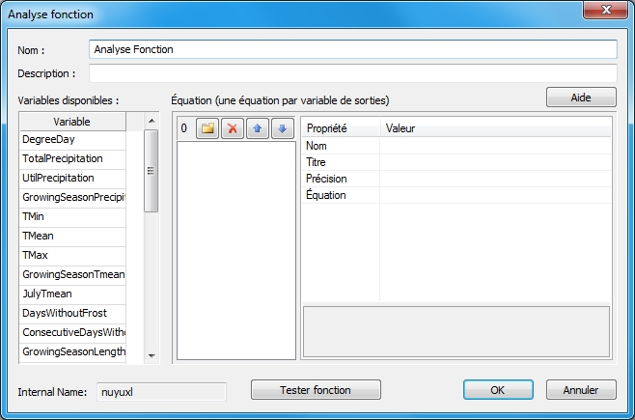L’analyse de fonction sert à exécuter des opérations logiques ou arithmétiques une ligne à la fois sur les variables de sortie de l’élément parent afin de créer de nouvelles variables.

Champ **Nom** : Nom de l’analyse de fonction à définir (ce nom s’affichera dans la fenêtre Projet).

Champ **Description** : Description évocatrice qui vous permettra de vous rappeler l’objet de l’analyse de fonction.

Champ **Variables disponibles** : Toutes les variables offertes aux fins de définition de l’analyse de fonction, c’est-à-dire les variables de sortie de l’élément parent. Ces variables sont utilisées dans la formulation des équations qui servent à définir les variables de sortie de l’analyse de fonction.

Champ **Équation (une équation par variable de sorties)** : Section servant à créer une nouvelle variable (Modèles_New) et à la définir. Entrez le nom de la nouvelle variable dans le volet gauche, qui contient toutes les variables de sortie de l’analyse de fonction définies par l’utilisateur. Dans la partie supérieure du volet gauche, on retrouve les boutons suivants :

Modèles_New Nouveau : Sert à ajouter une nouvelle variable de sortie.

Modèles_Delete Supprimer : Sert à supprimer la variable de sortie sélectionnée.

Modèles_up Déplacer l’élément vers le haut : Sert à déplacer la variable de sortie sélectionnée vers le haut de la liste.

Modèles_down Déplacer l’élément vers le bas : Sert à déplacer la variable de sortie sélectionnée vers le bas de la liste.

Le volet droit renferme les propriétés (définition) de la variable de sortie sélectionnée. Ce volet contient les champs suivants :

Champ **Nom** : Nom interne de la variable, qui ne doit contenir aucune espace ni caractère spécial (+, -, \*, /, etc.). Il s’agit du nom qu’utilisera BioSIM pour désigner cette nouvelle variable. Le nom figurant dans le champ **Nom** correspond au nom donné à la variable dans le volet gauche. Vous devez le modifier dans ce volet, et non dans le volet droit (double-cliquez sur le nom ou appuyez sur la touche F2).

Champ **Titre** : Texte qui s’affichera dans l’en-tête de la colonne de résultats, soit dans l’onglet *Données* de la fenêtre principale où les résultats peuvent être consultés, soit dans les fichiers d’exportation (texte ou feuille de calcul) où les résultats sont exportés au moyen du bouton Exporter  ou Vers chiffrier  de la fenêtre Export.

Champ **Précision :** Nombre de décimales utilisées pour afficher ou exporter les résultats.

Champ **Équation**: Définition de la variable de sortie (équation). Chaque nouvelle variable est définie par une équation au moyen d’une combinaison d’opérateurs, de fonctions, de constantes et de variables d’entrée (énumérés dans la liste des **variables disponibles**). Le nom d’une nouvelle variable ne peut être utilisé dans l’équation qui sert à définir une deuxième nouvelle variable (il faut plutôt créer une analyse de fonction qui sera l’enfant d’une autre analyse de fonction). Entrez chaque équation dans la colonne Valeur à côté du champ Équation de la nouvelle variable (colonne Propriété), dans le volet droit. Pour obtenir une liste complète des opérateurs, des fonctions et des constantes applicables aux équations, cliquez sur le bouton Aide.

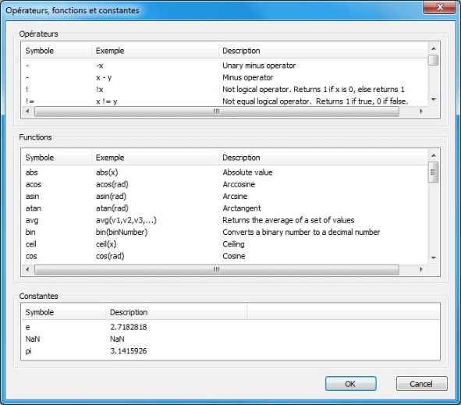

Le boutonAidesert à ouvrir l’index Opérateurs, fonctions et constantes, qui contient tous les opérateurs, toutes les fonctions et toutes les constantes reconnus par BioSIM.

Champ **Nom interne** (estompé) : Identificateur interne attribué par BioSIM servant à repérer chacun des éléments d’un projet.

Le bouton Tester_fonction_(Analyse_fonction) ouvre la boîte de dialogue Test de fonction. Cette boîte permet d’évaluer la syntaxe de l’équation de chaque nouvelle variable en utilisant les nombres entrés dans la colonne Valeur du volet gauche et en cliquant sur le bouton Évaluer_bouton.

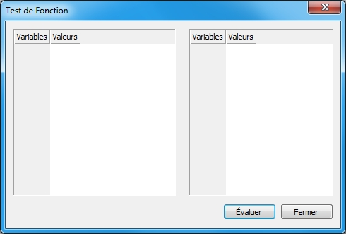

Champ **Nom interne** (estompé) : Identificateur interne attribué par BioSIM servant à repérer chacun des éléments d’un projet.

## Analyse d’intrants météo

Pour ouvrir la boîte de dialogue Analyse d’intrants et ajouter une analyse d’intrants à un projet, vous pouvez soit cliquer sur le bouton Ajouter analyse d’intrants  de la barre d’outils de la fenêtre Projet, soit sélectionner [Projet] [Ajouter analyse d’intrants météo...] dans la barre de menus, ou encore cliquer avec le bouton droit de la souris sur un générateur météorologique dans la fenêtre Projet, puis sélectionner [Ajouter analyse d’intrants météo...] dans le menu contextuel.

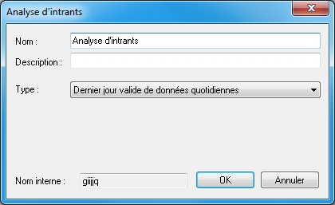

Seules les générateurs météorologiques peuvent faire l’objet d’une analyse d’intrants. Cette analyse sert à explorer les intrants météorologiques utilisés lors de la simulation et à les valider. Le champ **Type** (liste déroulante) permet de choisir parmi dix types d’analyses d’intrants :

* Stations appariées (normales) : analyse pouvant être exécutée sur n’importe quel élément afin d’indiquer dans l’onglet *Données* de la fenêtre principale les stations normales appariées à chacune des localisations d’une simulation. Les résultats peuvent être exportés. Les données obtenues sont identiques à celles que présente la boîte de dialogue Stations appariées pour la liste de localisation (voir ci-dessous), sauf qu’elles s’affichent sous forme de tableau.
* Stations appariées (observation) : analyse pouvant être exécutée sur n’importe quel élément en fonction d’une simulation en mode Quotidien afin d’indiquer dans l’onglet *Données* de la fenêtre principale les stations quotidiennes appariées à chacune des localisations d’une simulation. Les résultats peuvent être exportés. Les données obtenues sont identiques à celles que présente la boîte de dialogue Stations appariées pour la liste de localisation (voir ci-dessous), sauf qu’elles s’affichent sous forme de tableau.
* Estimation de l’erreur des gradients(normales) :
* Estimation de l’erreur des gradients(observation) :
* Validation croisée de station météo (normales) : validation croisée selon la méthode du jackknife effectuée pour chacune des stations météorologiques dans la base de données normales qui sont appariées aux localisations d’une simulation. Il s’agit d’une façon d’évaluer les erreurs associées aux normales entrées dans la simulation.
* Validation croisée de station météo (observation) (applicable seulement aux simulations en mode Quotidien) : validation croisée de type « jackknife » effectuée pour toutes les stations météorologiques de la base de données quotidiennes qui sont appariées aux localisations d’une simulation. Il s’agit d’une façon d’évaluer les erreurs associées aux données quotidiennes entrées dans la simulation.
* Validation du noyau :
* Extraction de normales : analyse servant à évaluer les normales (au moyen de la base de données normales actuelle) à chacun des points de localisation d’une simulation.
* Nombre d’observations manquantes :
* Nombre d’observations :

Champ **Nom interne** (estompé) : Identificateur interne attribué par BioSIM servant à repérer chacun des éléments d’un projet.

## Importation d’un fichier en tant qu’élément

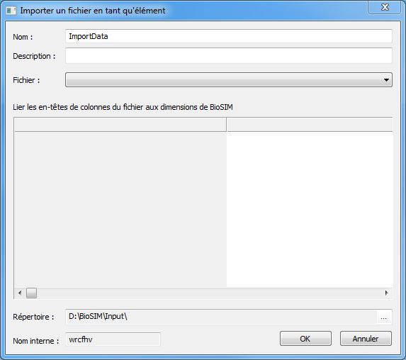

Les fichiers externes à importer en tant qu’éléments peuvent seulement être ajoutés à un élément de groupe. Pour ouvrir la boîte de dialogue Importer un fichier en tant qu’élément, vous pouvez soit cliquer sur le bouton Ajouter import de donnée  dans la barre d’outils de la fenêtre Projet, soit sélectionner [Projet] [Ajouter importation …] dans la barre de menus, ou encore cliquer avec le bouton droit de la souris sur le groupe dans la fenêtre Projet, puis sélectionner [Ajouter importation …] dans le menu contextuel.

La boîte de dialogue Importer un fichier en tant qu’élément permet de charger des résultats externes et de les utiliser dans BioSIM. Elle s’avère utile pour générer une carte à partir de valeurs importées. Le fichier importé doit être en format .csv et se trouver dans le sous-répertoire \Input\ du projet.

Champ **Nom** : Nom d’import de donnée à définir (ce nom s’affichera dans la fenêtre Projet).

Champ **Description** : Description évocatrice qui vous permettra de vous rappeler l’objet d’import de donnée.

Champ **Nom interne** (estompé) : Identificateur interne attribué par BioSIM servant à repérer chacun des éléments d’un projet.

## Fusion

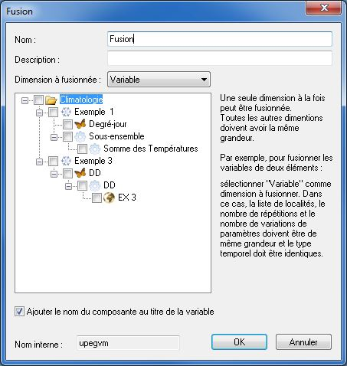Pour ouvrir la boîte de dialogue Fusion et ajouter un élément fusionné à un projet, vous pouvez soit cliquer sur le bouton Ajouter fusion  de la barre d’outils de la fenêtre Projet, soit sélectionner [Projet] [Ajouter fusion...] dans la barre de menus, ou encore cliquer avec le bouton droit de la souris sur l’élément de groupe approprié dans la fenêtre Projet, puis sélectionner [Ajouter fusion...] dans le menu contextuel.

La boîte de dialogue Fusion permet de fusionner les résultats de plusieurs éléments du même type (par exemple, des analyses) afin de créer un seul élément. Il peut s’avérer utile de fusionner deux éléments pour exporter les résultats de plusieurs éléments dans un seul fichier ou pour exécuter une analyse de fonction qui combine des variables provenant d’éléments différents. Un élément fusionné ne peut être ajouté qu’à un groupe qui contient déjà plus d’un élément du même type. Seuls les éléments présents dans le groupe peuvent être fusionnés. Vous ne pouvez joindre qu’une « dimension » à la fois, et toutes les autres dimensions doivent avoir la même taille. Par exemple, si vous voulez fusionner les variables de sortie de deux analyses, chaque analyse doit comporter le même nombre de localisations, de valeurs de paramètres et de répétitions, sans compter qu’elle doit couvrir la même période (type et mode temporels).

Champ **Nom interne** (estompé) : Identificateur interne attribué par BioSIM servant à repérer chacun des éléments d’un projet.

## Nettoyage

Vous pouvez supprimer les bases de données de sortie de simulation, les fichiers d’analyse de sortie ainsi que tout autre fichier du sous-répertoire \Tmp\ du projet en cours en sélectionnant [Outils] [Nettoyer les fichiers internes…] dans la barre de menus. Les sorties de simulation et les résultats d’analyse ne sont alors plus accessibles.

## Téléchargeur Météo

L’application TéléchargeurMétéo utilise pour crée, modifie, ou mettre-à-jour des bases de données (horaire, quotidiennes, normales et gribs).

Pour ouvrir l’application TéléchargeurMétéo, cliquez sur le bouton ouvrir téléchargeur météorologique  dans la barre d’outils de BioSIM.

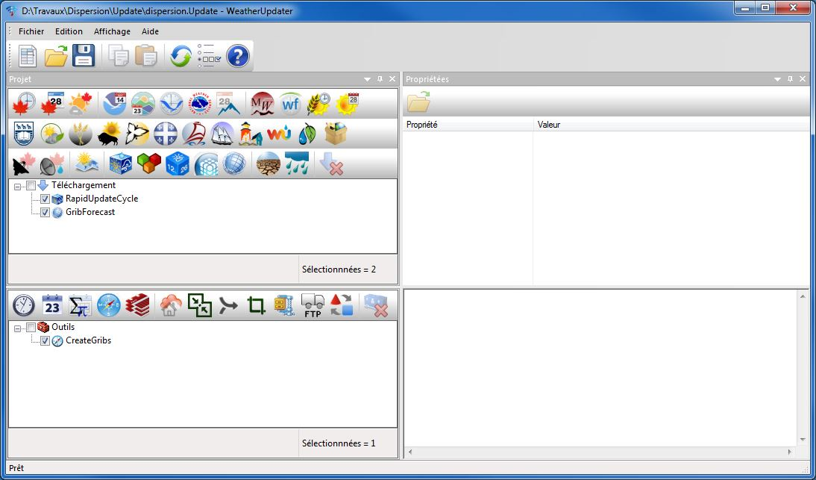

Dans la fenêtre projet il y a deux partie.

1er partie pour ajouter des téléchargement météo.

2eme partie pour crée différents types de base de données en sorite (Horaires, Quotidiennes, Normales, et Gribs).

La fenêtre propriétés permet de préciser les propriétés de chaque composante tel que le répertoire de travail, la date de début et de fin.

## Éditeur de données Horaires

L’application Éditeur de données Horaire utilise pour visualise et modifie la base de données horaire.

Pour ouvrir l’application Éditeur Horaires, cliquez sur le bouton ouvrir éditeur horaire dans la barre d’outils de BioSIM.

Dans la fenêtre liste des stations affiche toutes les stations existant dans la base de données.

Dans la fenêtre propriétés de la station météo affiche les informations concernant la station sélectionnée.

Dans la fenêtre tableau affiche les données météorologiques de la station sélectionnée, on peut afficher les données horaire, journalier, mensuel, et annuel.

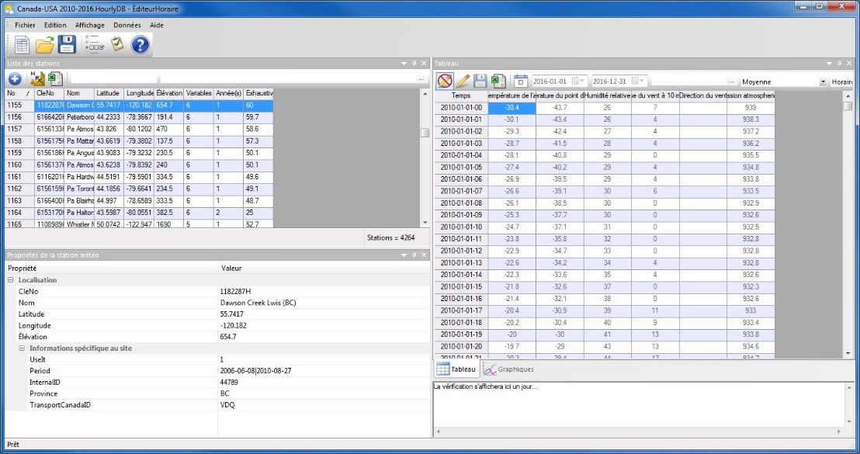

La fenêtre « Graphiques » permet de tracer pour chaque station sélectionnée des graphiques de variable climatique (température de l’air, vitesse de vent, radiation solaire …), représente selon le type sélectionné horaire, journalier, mensuel, et annuel.

## Éditeur de données Quotidiennes

L’application Éditeur de données Quotidiennes utilise pour visualise et modifie la base de données Quotidien.

Pour ouvrir l’application Éditeur Quotidien, cliquez sur le bouton ouvrir éditeur Quotidien  dans la barre d’outils de BioSIM.

L’application Éditeur Quotidiennes contient les mêmes fenêtres que l’éditeur Horaire tel que (liste des stations, propriétés, tableur, et graphique). Et il on le même rôle que dans l’éditeur horaire.

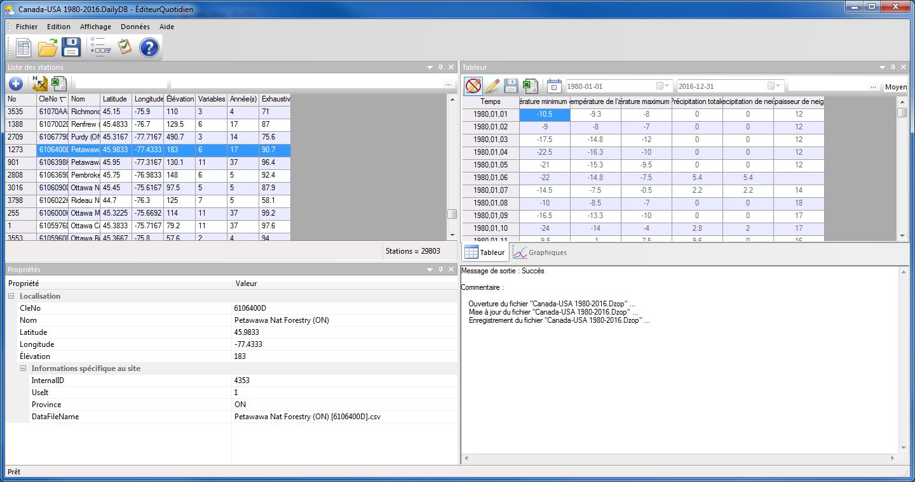

## Éditeur de données Normales

L’application Éditeur de données Normales utilise pour visualise et modifie la base de données Normales.

Pour ouvrir l’application Éditeur Quotidien, cliquez sur le bouton ouvrir éditeur Quotidien  dans la barre d’outils de BioSIM.

L’application Éditeur Normales contient les mêmes fenêtres que l’éditeur Horaire tel que (liste des stations, propriétés, tableur, et graphique). Et il on le même rôle que dans l’éditeur horaire.

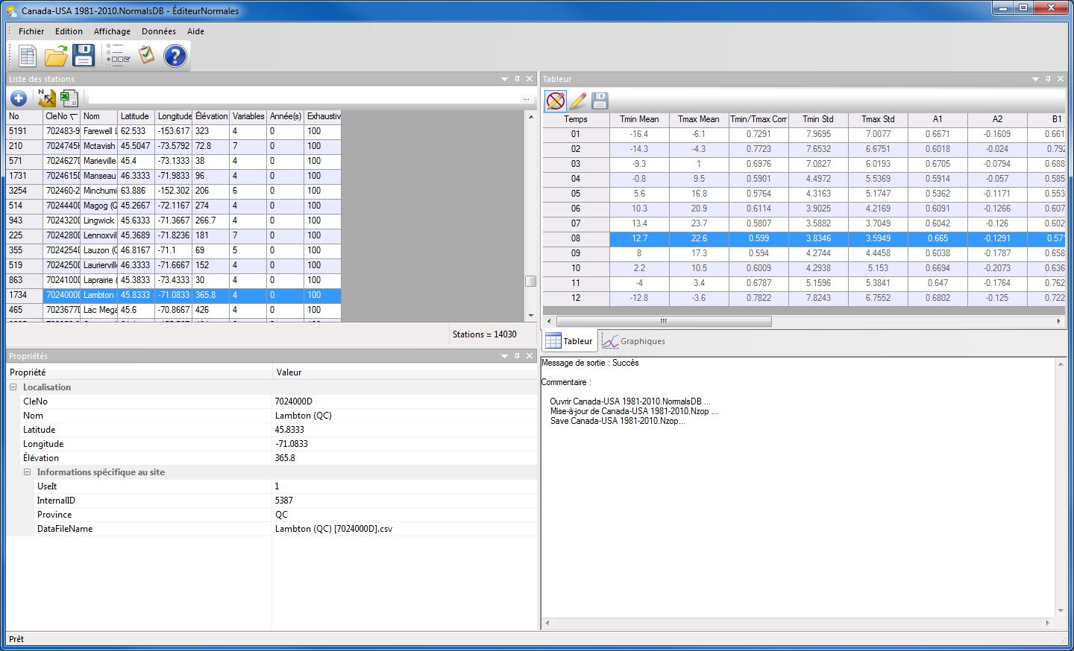

## Stations appariées pour la liste de localisations

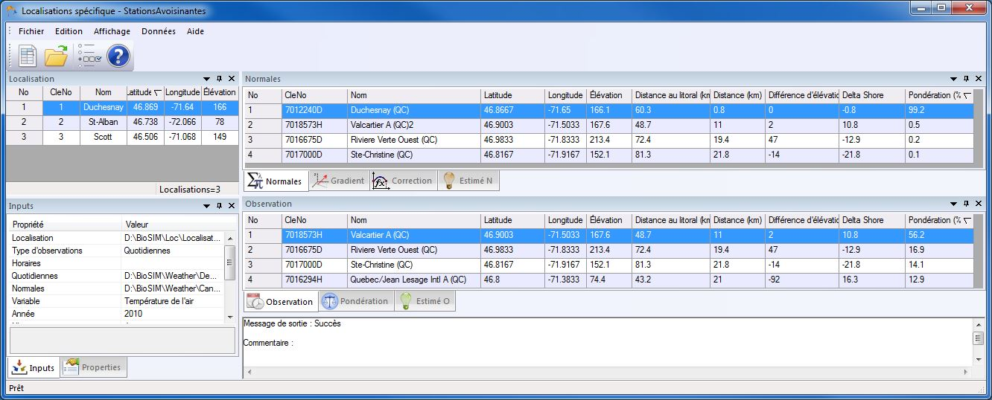Cette application contient une liste des stations météo appariées aux localisations de la liste de localisations d’une simulation en fonction des critères de sélection présentement définis dans les premières et deuxièmes listes déroulantes. L’algorithme de recherche fouille les bases de données météorologiques pertinentes et renvoie les stations appariées dans les champs de liste de la partie droite de la boîte de dialogue. En mode Normales, seules les stations normales sont appariées. En mode Quotidien, les stations normales et les stations quotidiennes sont toutes deux appariées aux localisations.

Pour ouvrir la boîte de dialogue Stations appariées pour la liste de localisations, sélectionnez un générateur météorologique dans la fenêtre Projet, puis cliquez sur le bouton Afficher stations appariées  dans la barre d’outils de BioSIM, sélectionnez [Projet] [Afficher stations appariées…] dans la barre de menus, ou encore cliquez avec le bouton droit de la souris sur générateur météorologique et sélectionnez [Afficher stations appariées…].

Dans la fenêtre « Inputs », vous pouvez sélectionner le type d’observations (quotidiennes, horaires), la variable météorologiques, le nombre de voisins, l'année pour lesquelles vous souhaitez voir les stations appariées (les renseignements varient d’une station à l’autre).

La fenêtre « Propriétés » affiche les coordonnées et l’élévation de la localisation sélectionnée.

La fenêtre « Normales » indique les renseignements des stations normales les plus proches appariées à la localisation sélectionnée.

La fenêtre « Observations » montre les renseignements des stations quotidiennes ou horaires les plus proches appariées à la localisation sélectionnée.

Les champs de liste des stations normales et quotidiennes comprennent une colonne qui précise la pondération (%) de chaque station météo dans la production des données météorologiques pour la localisation sélectionnée (en supposant qu’il n’y ait aucune donnée manquante). Ces pourcentages de pondération sont proportionnels à la distance de la station par rapport à la localisation.

La fenêtre « Pondération » permet de tracer sur une base quotidienne ou horaires un graphique de la pondération des données de chaque station quotidienne ou horaires appariée (les pourcentages de pondération peuvent varier en raison des données manquantes).

Les colonnes de la distance et de l’élévation, peuvent être utiles afin de relever les erreurs dans la spécification des localisations (p. ex., la longitude positive dans l’hémisphère occidental).

Lorsque l’utilisateur sélectionne une localisation dans le champ de liste gauche, toutes les listes déroulantes et tous les autres champs de liste de la boîte de dialogue sont mis à jour à partir des renseignements sur cette localisation.

## Éditeur de dispersion

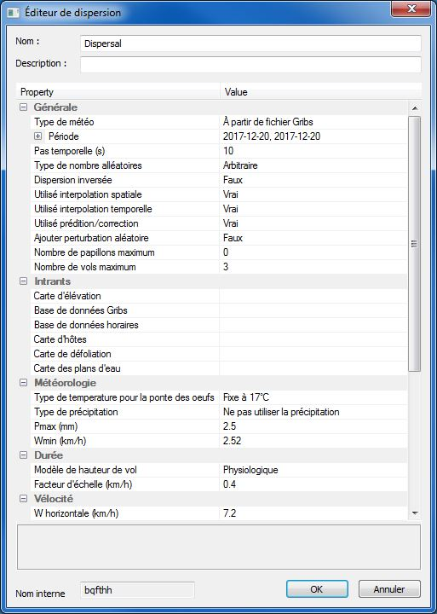

Cette boîte de dialogue contient une liste de paramètres pour simuler la dispersion d’insectes par le vent, ces paramètres groupés sur sept catégories : Générale, Intrants, Météorologie, Durée, Vélocité, Extrants et Cartographie.

* **Générale**

**Champ Type de météo:** choisir le type météo à partir de fichier Gribs, ou bien à partir de base de

données horaires, ou bien une combinaison des deux.

**Période:** précise la période pour simule la dispersion des insectes par le vent

**Pas temporelle:** intervalle de temps en seconde pour simulé le déplacement de l’insecte

**Type de nombre aléatoires:** le nombre d’insectes par vol, soit arbitraire ou toujours la même série.

**Dispersion inversée:** pour active ou désactive la dispersion inversée

**Utilisé interpolation spatiale:** active/ désactive interpolation au niveau spatiale

**Utilisé interpolation temporelle:** active/ désactive interpolation au niveau spatiale

**Ajouter perturbation aléatoire**: active/ désactive perturbation qui agir sur le trajet de déplacement des insectes.

**Nombre papillons maximum:** ce champ pour limite le nombre de papillons maximum a simulé si zéro dans il n’y a pas de limite.

**Nombre de vols maximum:** précise le nombre de vols maximum pour chaque nuit par défaut c’est trois.

* **Intrants**

*Toutes les fichiers cartes doivent être dans le sous-répertoire /MapInput/, et les bases de données dans le sous-répertoire /Weather/.*

**Carte d’élévation:** choisir la carte qui contient les élévations de la zone a simulé.

**Base de données gribs:** lorsque on choisir à partir de fichier Gribs, ou à partir des deux dans type de météo on doit préciser la base de données gribs génère par le WetherUpdater.

**Base de données horaires:** si on a choisi à partir de base de données horaires, ou bien ou à partir des deux dans type de météo, il faut sélectionne une base de données horaires, qu’on peut le générer par le WetherUpdater.

**Carte d’hôtes:**

**Carte de défoliation:** c’est comme son nom l’indique c’est une carte de défoliation de l’insecte.

Carte des plans d’eau : la carte qui contient les informations sur les zone où il y a l’eau (rivière, mer, lacs …).

* **Météorologie**

**Type de température pour la ponte des œufs:** on choisit entre trois type de température, soit fixé à 17°C, température à partir du type météo (coucher du soleil pour les gribs), ou bien à partir des stations météo.

**Type de précipitation:** ici aussi on a trois choix, soit ne pas utiliser la précipitation, précipitation à partir du type météo, ou précipitation à partir des stations météo.

**Pmax(mm):** précisée précipitation de la pluie maximum en mm la valeur 2.5 est la valeur par défaut.

**Wmin(km/h):** c’est pour donner la vitesse du vent minimal en km/h la valeur 2.52 est la valeur par défaut.

* **Durée**

**Modèle de hauteur de vol:** la hauteur de vol des insectes est définie par un des trois modèles, Modèle Physiologique, Vitesse maximum, ou Température maximal.

**Facteur d’échelle (km/h):** par défaut 0.4

* **Vélocité**

**W horizontale (km/h):** ouest horizontale

**Ws horizontale (km/h):** sud-ouest horizontale

**W descente (km/h):** ouest descente

**Ws descente (km/h):** sud-ouest descente

* **Extrants**

**Export sub-horaire :** active/désactive l’export de fichier des résulta de la simulation en sub-horaire

**Fichier :** nom du fichier csv apparaitre au sous-répertoire /Output/.

**Fréquence de sorties (s) :** fréquence de la division du temps en seconde.

* **Cartographie**

**Création carte d’œufs:** active/désactive la création de la carte qui contient la position des œufs

**Nom fichier carte:** nom de la carte apparaitre au sous-répertoire /MapOutput/.

**Résolution (m):** résolution de la carte c’est en mètre.

# Les modèles dans BioSIM

Pour pouvoir être incorporés dans la base de modèles de BioSIM, les modèles de simulation doivent :

* Être régis par la température, accepter comme données d’entrée les températures quotidiennes minimales et maximales en °C (et, facultativement, les précipitations en mm, les chutes de neige et l’accumulation de neige en mm d’eau, le point de rosée en °C, l’humidité relative en % et le rayonnement solaire en MJ/m²) et produire comme données de sortie une série (1, 2, …, n) de lignes contenant le « temps » (référence à la ligne de sortie) et un nombre arbitraire de variables de sortie;
* N’exiger aucune saisie interactive de données ou d’intrants;
* Accepter, comme unique argument sur la ligne de commande, le nom d’un fichier de spécification des paramètres d’entrée.

Dans BioSIM, les modèles sont des applications indépendantes (fichiers exécutables portant l’extension .exe ou .dll) qui n’ont pas d’interface utilisateur et qui s’exécutent sans aucune intervention de la part de l’utilisateur et sans sortie vers l’affichage. BioSIM exécute chaque passe du modèle d’une tâche de simulation en lançant dynamiquement le modèle en tant que processus-enfant via un appel du système d’exploitation au fichier exécutable du modèle, ou encore en appelant le fichier .dll du modèle. Dans les applications les plus simples, cet appel ne contient qu’un seul argument : le nom d’un fichier de paramètres que l’exécutable du modèle doit ouvrir et lire.

Il faut certaines connaissances en programmation pour adapter un modèle de simulation afin qu’il respecte les exigences de base de BioSIM et le processus à suivre est expliqué dans le document intitulé « *CBioSIMModelBase: A base class for BioSIM models* ». Il est aussi possible de contacter les développeurs de BioSIM pour obtenir une aide technique afin d’ajouter un modèle à la base de modèles de BioSIM.

Lorsqu’un modèle a été adapté pour être utilisé dans BioSIM, il est relativement simple de l’ajouter à la liste de modèles de BioSIM.

Pour en savoir plus sur la façon d’éditer des modèles existants, ou pour savoir comment créer de nouveaux modèles dans BioSIM, veuillez consulter le document *Modèles et Éditeur de modèles*.

# Boîte de dialogue Options de BioSIM

Pour accéder à la boîte de dialogue Options de BioSIM, sélectionnez [Affichage] [Options] dans la barre de menus ou cliquez sur le bouton Options Options_button dans la barre d’outils de la fenêtre principale. Vous pouvez également y accéder par l’intermédiaire de plusieurs autres boîtes de dialogue au moyen du bouton Options Ouvrir_le_dialogue_d'options ou du bouton Parcourir Parcourir. Lorsque vous utilisez ces boutons, BioSIM a été configuré de façon à vous rediriger vers la page pertinente de la boîte de dialogue Options.

Cette boîte de dialogue contient six pages qui servent à spécifier ou à modifier les données principales de configuration.

## Page Options BioSIM

Par défaut, BioSIM n’enregistre pas un projet après son exécution. Pour que BioSIMenregistre automatiquement le projet juste avant l’exécution d’une tâche, cochez la caseCocherSauvegarder le projet à l’exécution.

BioSIM n’exporter pas les lignes qui contient que des données manquantes par défaut, pour cela il faut cochez la case CocherExporter toutes les lignes même si ce n’est que des données manquantes.

## Page Répertoires

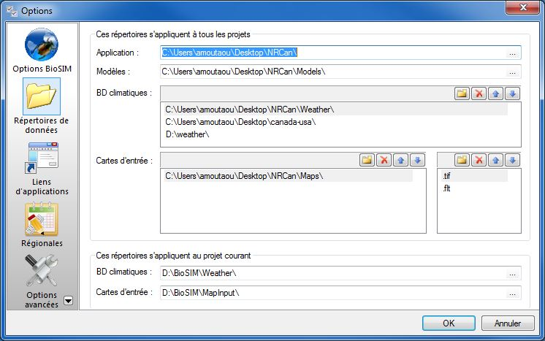Cette page indique les répertoires (ou chemins) globaux et locaux de BioSIM. Deux d’entre eux peuvent être réglés par l’utilisateur (les répertoires globaux **BD climatiques** et **Carte d’entrée**); les autres sont réglées automatiquement lors de l’installation de BioSIM (**Application** et **Modèles**), ou encore lors de l’ouverture ou de la création d’un projet (les répertoires locaux **BD climatiques** et **Carte d’entrée**).

Vous pouvez spécifier plusieurs répertoires globaux destinés aux données météorologiques normales et quotidiennes en les ajoutant à la liste **BD climatiques** au moyen du bouton nouveau(Ins)  en suite cliquez(…)pour choisir le répertoire.

Vous pouvez aussi ajouter des répertoires **Carte d’entrée** globaux. Vous devez préciser le format des fichiers de carte d’entrée en entrant leur extension dans le deuxième champ de liste (situé à l’extrême droite). BioSIM recherchera uniquement des fichiers dont l’extension se trouve dans cette liste. Vous pouvez également lier des fichiers de type carte d’entrée à BioSIM au moyen de la boîte de dialogue Éditeur de données liées (accessible à partir du menu principal [Outils][Administrateur de fichiers] ou lors de la définition d’un élément de cartographie). Lors de la création de tels liens, BioSIM ajoute automatiquement l’extension des cartes d’entrée liées à la liste de formats de cartes d’entrée.

Modèles_New Nouveau : Sert à ajouter un nouveau élément.

Modèles_Delete Supprimer : Sert à supprimer l’élément sélectionné.

Modèles_up Déplacer l’élément vers le haut : Sert à déplacer l’élément sélectionné vers le haut de la liste.

Modèles_down Déplacer l’élément vers le bas : Sert à déplacer l’élément sélectionné vers le bas de la liste.

En plus des répertoires globaux, BioSIM recherche également des fichiers dans les sous-répertoires locaux du projet.

## Page Liens

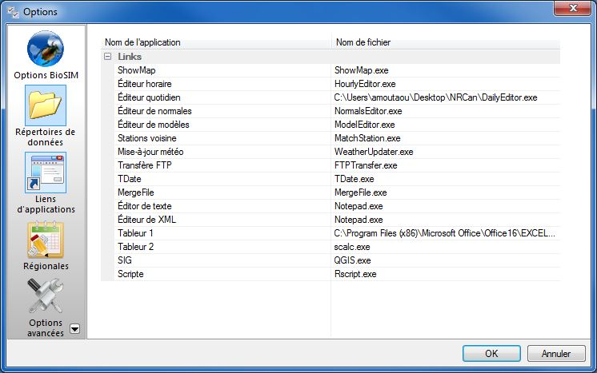Il s’avère également utile d’indiquer les chemins qui mènent aux applications auxquelles BioSIM peut être lié. Les chemins des dix principaux programmes périphériques de BioSIM (ShowMap, Éditeur horaire, Éditeur quotidien, Éditeur de normales, Éditeur de modèles, Stations voisine, Mise- à -jour météo, Transfère FTP, TDate et MergeFiles) sont réglés automatiquement et n’ont habituellement pas besoin d’être vérifiés.

Les chemins qui mènent au chiffrier (Tableur 1 et 2) dans lequel seront exportés les résultats (par exemple, Excel) ainsi qu’à l’éditeur de texte et de XML voulu (par exemple, le Bloc-notes) doivent être précisés par l’utilisateur au moyen du bouton Parcourir (…).

## Page Région

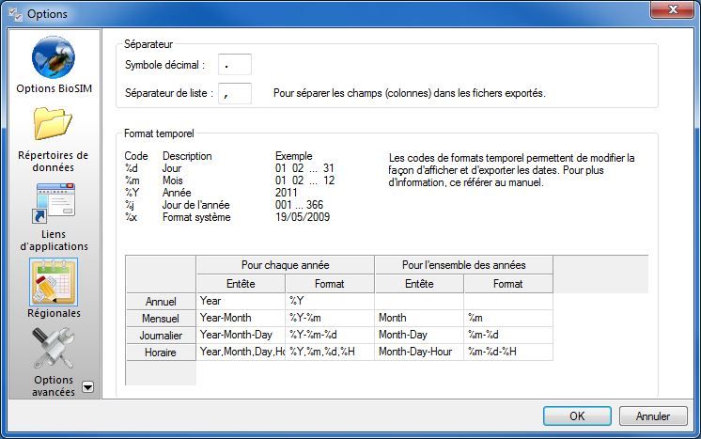

La page *Région* permet de modifier les séparateurs de variable et les formats temporels des fichiers qui seront exportés.

Champ **Symbole décimal** :Permet de modifier le symbole décimal par défaut qui apparaît entre les variables à exporter.

Champ **Séparateur de liste** : Permet de modifier le séparateur de liste par défaut qui apparaît entre les variables à exporter.

Section **Format temporel**: Permet de modifier autant l’en-tête que le format des variables temporelles des modes « Pour chaque année » et « Pour l’ensemble des années ». Chaque fois qu’une variable est ajoutée dans l’une des colonnes de format, l’en-tête correspondant doit lui aussi être ajouté au tableau. Les données entrées dans le tableau de la section **Format temporel** influent sur la façon dont BioSIM affiche les dates (dans l’onglet *Données* de la fenêtre principale) et les exporte (dans le fichier d’exportation).

Il est souvent utile d’exporter chacun des éléments d’une représentation temporelle en tant que colonne distincte (par exemple, l’année et la date ordinale). Pour ce faire, vous devez remplacer le séparateur par défaut « / » par le séparateur de liste (indiqué dans le champ **Séparateur de liste**). Par exemple, si le séparateur de liste est la virgule, le format « %y,%j » donnera deux colonnes, soit une contenant l’année et l’autre contenant la date ordinale (ou julienne). N’oubliez pas de modifier la définition de l’en-tête de la colonne afin que deux colonnes soient exportées (par exemple, Année et Date ordinale).

La liste suivante contient les codes de format temporel les plus courants suivis d’une description et d’un exemple :

|  |  |  |
| --- | --- | --- |
| **Code** | **Description** | **Exemple** |
| %a | Nom abrégé du jour de la semaine | Jeu |
| %A | Nom complet du jour de la semaine | Jeudi |
| %b | Nom abrégé du mois | Juil |
| %B | Nom complet du mois | Juillet |
| %c | Date et heure | Jeu 23 juil 14:55:02 2001 |
| %d | Jour du mois [01 à 31] | 23 |
| %j | Jour de l’année [001 à 366] | 235 |
| %m | Mois sous forme de nombre décimal [01 à 12] | 08 |
| %U | Numéro de la semaine, où le premier dimanche correspond au premier jour de la semaine 1 [00 à 53] | 33 |
| %w | Jour de la semaine sous forme de nombre décimal, où dimanche est le jour 0 [0 à 6] | 4 |
| %W | Numéro de la semaine, où le premier lundi correspond au premier jour de la semaine 1 [00 à 53] | 34 |
| %x | Date | 08/23/01 |
| %y | Année, deux derniers chiffres [00 à 99] | 01 |
| %Y | Année | 2001 |
| %Z | Nom ou abréviation du fuseau horaire | HAC |
| %% | Symbole de pourcentage | % |
| # | Supprimez les zéros de gauche | %#j |

## Page Options avancées

Bien que ces options soient souvent réglées adéquatement par défaut, il est bon de savoir à quoi elles servent et quels sont leurs réglages.

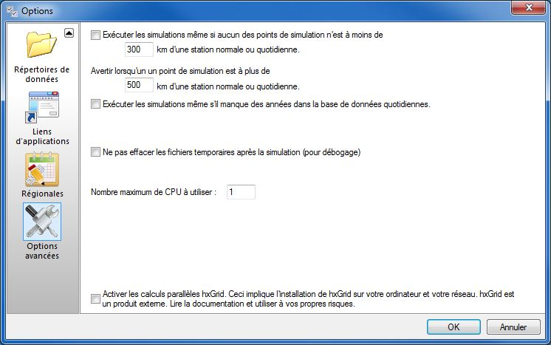Case Exécuter les simulations même si aucun point de simulation n’est à moins de 300box km d’une station normale ou quotidienne Cocher : Lorsque les points de simulation sont plus éloignés qu’une distance donnée de la source la plus proche de données météorologiques (par défaut, 300 km), BioSIM interrompt normalement la simulation et envoie un message d’erreur dans la fenêtre Registre des messages d’erreur. Il est tout de même possible de modifier la distance par défaut et de forcer l’exécution de BioSIM.

Case Avertir lorsqu’un point de simulation est à plus de 500box km d’une station normale ou quotidienne Cocher : BioSIM envoie toujours un avertissement à la fenêtre Registre des messages d’erreurlorsque les points de simulation sont plus éloignés qu’une distance donnée de la source la plus proche de données météorologiques (par défaut, 500 km). Vous pouvez modifier cette distance.

Case Exécuter les simulations même s’il manque des années dans la base de données quotidiennes Cocher : Normalement, lors de l’exécution d’une simulation au moyen de données quotidiennes dans un cas où la base de données d’entrée quotidiennes ne contient pas de données sur l’une des années voulues, BioSIM interrompt la simulation et envoie un message à la fenêtre Registre des messages d’erreur. Cette fonction peut être désactivée.

Case Ne pas effacer les fichiers temporaires après la simulation (pour débogage) Cocher : Puisque BioSIM supprime normalement les fichiers temporaires après une exécution, cette option peut s’avérer utile pour un développeur qui souhaiterait consulter les fichiers temporaires d’entrée et de sortie d’une exécution.

Nombre maximum de CPU à utiliser : Normalement, lors de l’exécution d’une simulation BioSIM utilise tout les CPU disponible sur la machine. Cela peut être limite on utilisons un nombre fixe par l’utilisateur.

Case Activer les calculs parallèles hxGrid Cocher : Cette option s’adresse aux utilisateurs avancés qui souhaitent installer et utiliser hxGrid. hxGrid est un programme parallèle de réseau externe qui permet d’utiliser des ordinateurs inactifs sur un réseau local.